

**Об утверждении регламентов государственных услуг в сфере здравоохранения**

***Утративший силу***

Постановление Кызылординского областного акимата от 25 июня 2014 года N 619. Зарегистрировано Департаментом юстиции Кызылординской области 21 июля 2014 года N 4730. Утратило силу постановлением Кызылординского областного акимата от 13 ноября 2014 года N 759

      Сноска. Утратило силу постановлением Кызылординского областного акимата от 13.11.2014 N 759 (вводится в действие со дня подписания).  
      В соответствии с Законом Республики Казахстан от 23 января 2001 года "О местном государственном управлении и самоуправлении в Республике Казахстан" и Законом Республики Казахстан от 15 апреля 2013 года "О государственных услугах" акимат Кызылординской области **ПОСТАНОВЛЯЕТ:**  
      1. Утвердить прилагаемые:  
      регламент государственной услуги "Вызов врача на дом";  
      регламент государственной услуги "Запись на прием к врачу;  
      регламент государственной услуги "Прикрепление к медицинской организации, оказывающей первичную медико-санитарную помощь";  
      регламент государственной услуги "Выдача справки с психоневрологического диспансера";  
      регламент государственной услуги "Выдача справки с наркологического диспансера";  
      регламент государственной услуги "Выдача справки с туберкулезного диспансера";  
      регламент государственной услуги "Добровольное анонимное и обязательное конфиденциальное медицинское обследование на наличие ВИЧ-инфекции".  
      2. Контроль за исполнением настоящего постановления возложить на заместителя акима Кызылординской области Альназарову А.Ш.  
      3. Настоящее постановление вводится в действие по истечении десяти календарных дней после дня первого официального опубликования.

|  |  |
| --- | --- |
| Аким Кызылординской области | К. Кушербаев |

|  |  |
| --- | --- |
|  | Утвержден постановлением акимата Кызылординской области от "25" июня 2014 года № 619 |

**Регламент государственной услуги "Вызов врача на дом"**  
**1. Общие положения**

      1. Наименование услугодателя: медицинские организации, оказывающие первичную медико-санитарную помощь (участковый терапевт/участковый педиатр/врач общей практики) (далее – услугодатель)).  
      Государственная услуга оказывается при непосредственном обращении или по телефонной связи услугополучателя или его представителя к услугодателю, а также в рамках единой информационной системы здравоохранения Республики Казахстан через веб-портал "электронного правительства":www.e.gov.kz (далее – портал.  
      2. Форма оказания государственной услуги: электронная (частично автоматизированная) и (или) бумажная.  
      3. Результат оказания государственной услуги:  
      1) при непосредственном обращении или по телефонной связи-запись в журнале регистрации вызовов услугодателя, затем устный ответ указанием даты, времени посещения врача;  
      2) в электронном формате при обращении на портал – выдача справки о вызове врача на дом (в электронном виде) по форме, согласно приложению 1 к стандарту государственной услуги "Вызов врача на дом", утвержденного постановлением Правительства Республики Казахстан от 20 марта 2014 года № 253 (далее - стандарт) подписанной электронной цифровой подписью (далее - ЭЦП) услугодателя.  
      При этом после принятия запроса на оказание государственной услуги услугополучателю в установленное время на дому оказывается медицинская помощь.

**2. Описание порядка действий структурных подразделений (работников) услугодателя в процессе оказания государственной услуги**

      4. Основание для начала процедуры (действия) по оказанию государственной услуги: непосредственное обращение услугополучателя (либо его представителя по доверенности) (далее – его представитель)) к услугодателю либо направление запроса в форме электронного документа через портал.  
      5. Содержание каждой процедуры (действия), входящей в состав процесса оказания государственной услуги, длительность их выполнения:  
      1) услугополучатель либо его представитель предоставляет услугодателю документы согласно пункта 9 стандарта;  
      2) сотрудник регистратуры услугодателя проверяет наличие прикрепления услугополучателя к данному услугодателю согласно регистру прикрепленного населения и регистрирует данные услугополучателя в журнале регистрации и предоставляет данные об обращениях исполнителю (не более десяти минут);  
      3) исполнитель рассматривает обращения, для оказания государственной услуги выежает к услугополучателю (в течение одного рабочего дня).

**3. Описание порядка взаимодействия структурных подразделений (работников) услугодателя в процессе оказания государственной услуги**

      6. Перечень структурных подразделений (разработников) услугодателя, которые участвуют в процессе оказания государственной услуги:  
      1) сотрудник регистратуры услугодателя;  
      2) исполнитель.  
      7. Описание последовательности процедур (действий) между структурными подразделениями (работниками) с указанием длительности каждой процедуры (действия) приведено в приложении 1 к настоящему регламенту.  
      8. Блок-схема описания последовательности процедур (действий) прохождения каждого действия (процедуры) с указанием длительности каждой процедуры (действия) приведена в приложении 2 к настоящему регламенту.  
      9. Подробное описание процедур (действий) взаимодействий структурных подразделений (работников) услугодателя в процессе оказания государственной услуги, а также описание порядка взаимодействия с иными услугодателями и (или) центром обслуживания населения и порядка использования информационных систем в процессе оказания государственной услуги отражено в справочнике бизнес-процессов оказания государственной услуги согласно приложению 4 к настоящему регламенту.

**4. Описание порядка использования информационных систем в процессе оказания государственной услуги**

      10. Описание порядка обращения и последовательности процедур (действий) услугодателя и услугополучателя при оказании услуги через портал:  
      1) услугополучатель осуществляет регистрацию на портале электронного правительства (далее - ПЭП) с помощью индивидуального идентификационного номера (далее - ИИН) и пароля (осуществляется для незарегистрированных на ПЭП);  
      2) процесс 1- процесс авторизации на ПЭП для получения электронной государственной услуги;  
      3) условие 1- проверка на ПЭП подлинности данных о зарегистрированном услугополучателе через логин и пароль;  
      4) процесс 2 - формирование сообщения об отказе в авторизации на ПЭП в связи с имеюшимися нарушениями в данных услугополучателя;  
      5) процесс 3 - выбор услуги, указанной в настоящем регламенте;  
      6) процесс 4 – запрос статуса прикрепления к медицинской организации из центра управления единой информационной системы здравоохранения (далее – ЦУ ЕИСЗ);  
      7) условие 2 – проверка, прикреплен ли услугополучатель к конкретной медицинской организации, оказывающей первичную медико-санитарную помощь;  
      8) процесс 5 - формирование сообщения об отказе в предоставлении услуги в связи с тем, что услугополучатель не прикреплен ни к одной медицинской организации, оказывающей первичную медико-санитарную помощь (далее - ПМСП);  
      9) процесс 6 - вывод на экран формы запроса для оказания услуги и заполнение формы (ввод данных) с учетом ее структуры и форматных требований;  
      10) процесс 7- запрос на электронную государственную услугу из ЦУ ЕИСЗ;  
      11) процесс 8 - отправка заявки в единую информационную систему здравоохранения (далее - ЕИСЗ) на узел медицинской организации;  
      12) условие 3 – проверка поступивших данных в ЕИСЗ, при несовпадении места постоянного проживания с территорией обслуживания медицинской организации ПМСП, медицинский сотрудник откажет в оказании услуги;  
      13) процесс 9 – результатом оказания услуги является формирование ПЭПом отказа в предоставлении услуги в связи с несовпадением места постоянного проживания с территорией обслуживания медицинской организации, оказывающей первичную медико-санитарную помощь;  
      14) процесс 10 - результатом оказания услуги является формирование ПЭПом информации для получения услуги от медицинской организации (медицинская организация, тип прикрепления, ФИО врача, время/дата приема, причина вызова, дополнительная информация). Диаграмма функционального взаимодействия информационных систем, задействованных в оказании государственной услуги, в графической форме приведена в приложении 3 к настоящему регламенту.

**5. Ответственность должностных лиц, оказывающих государственные услуги**

      11. Ответственным лицом за оказание государственной услуги является руководитель услугодателя (далее - должностное лицо). Должностное лицо несет ответственность за реализацию оказания государственной услуги в установленные сроки в соответствии с законодательством Республики Казахстан.  
      12. Обжалование действий (бездействий) по вопросам оказания государственной услуги производится в соответствии с разделом 3 стандарта.  
      13. Номера контактного телефона для получения информации об услуге, также в случае необходимости оценки ( в том числе обжалования) их качества: 8(7242) 40-04-51, внутренний 3014, единого контакт-центра: (1414).

|  |  |
| --- | --- |
|  | Приложение 1 к регламенту государственной услуги "Вызов врача на дом" |

**Описание последовательности процедур (действий) между структурными подразделениями (работниками) с указанием длительности каждой процедуры (действия)**

|  |  |  |  |
| --- | --- | --- | --- |
| 1 | Номер действия (хода, потока работ) | 1 | 2 |
| 2 | Наименование структурных подразделений | Сотрудник регистратуры услугодателя | Исполнитель |
| 3 | Наименование действий (процесса, процедуры, операции) и их описание | проверяет наличие прикрепления услугополучателя к данному услугодателю, регистрирует данные услугополучателя в журнале регистрации | рассматривает обращения |
| 4 | Форма завершения (данные, документ, организационно-распорядительное решение) | предоставляет данные об обращениях исполнителю | выежает к услугополучателю |
| 5 | Срок исполнения | не более 10 минут | в течение 1 рабочего дня |

|  |  |
| --- | --- |
|  | Приложение 2 к регламенту государственной услуги "Вызов врача на дом" |

**Блок-схема описания последовательности процедур (действий) прохождения каждого действия (процедуры) с указанием длительности каждой процедуры (действия)**

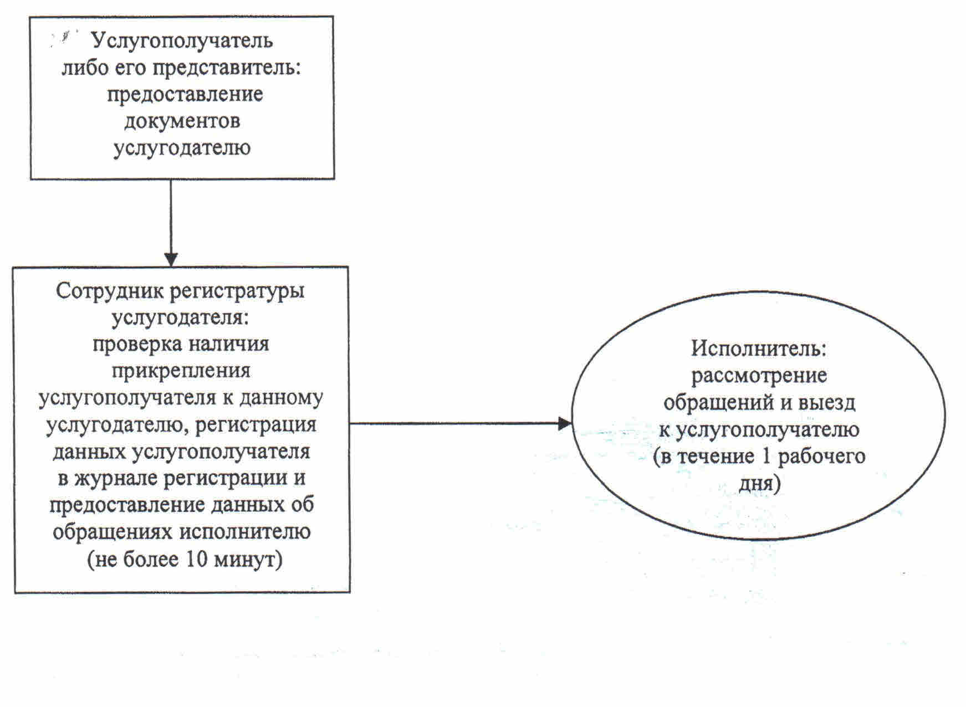

|  |  |
| --- | --- |
|  | Приложение 3 к регламенту государственной услуги "Вызов врача на дом" |

**Диаграмма функционалного взаимодействия информационных систем, задействованных в оказании государственной услуги, в графической форме**

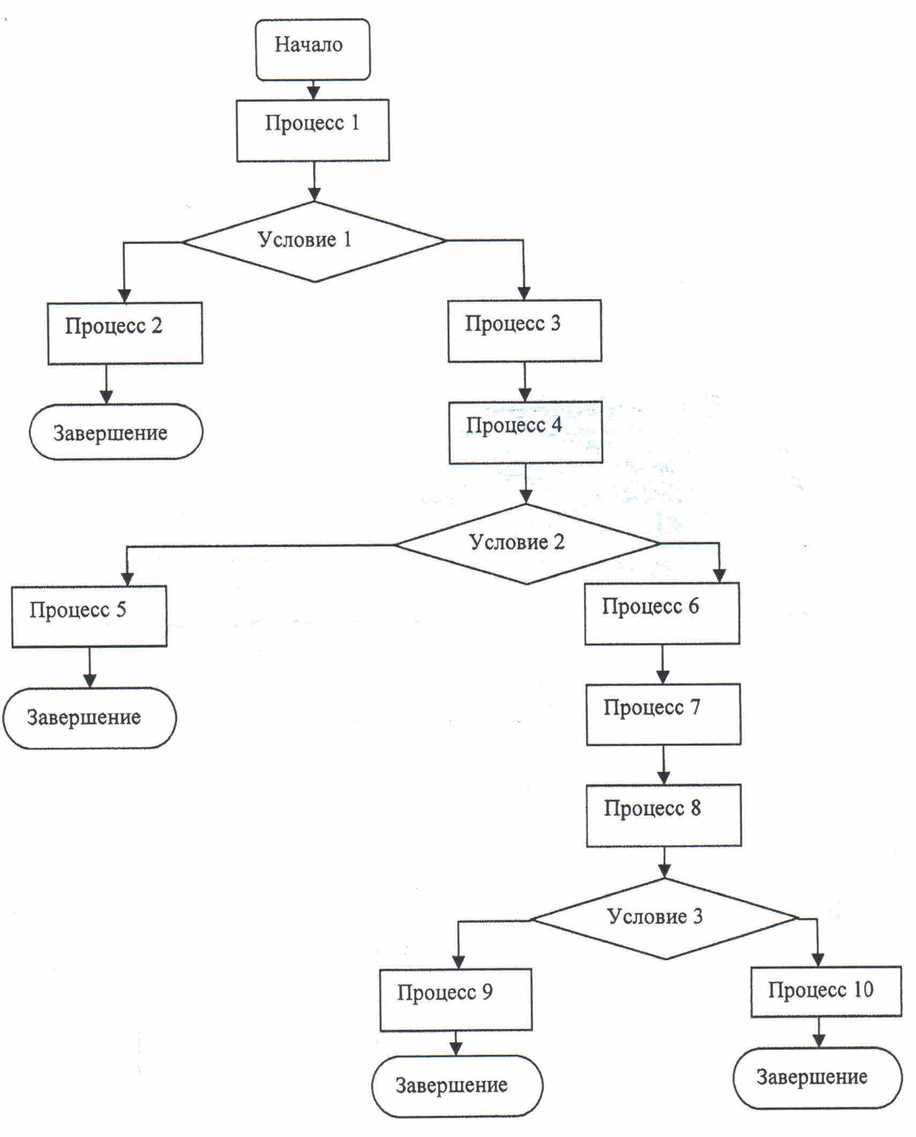

|  |  |
| --- | --- |
|  | Приложение 4 к регламенту государственной услуги "Вызов врача на дом" |

**Справочник бизнес–процессов оказания государственной услуги "Вызов врача на дом"**

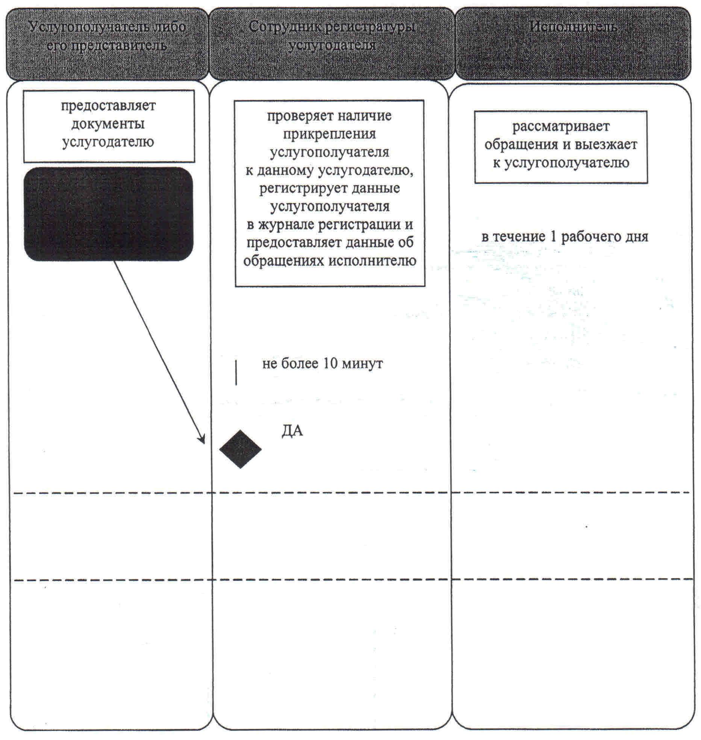

|  |  |
| --- | --- |
|  | Утвержден постановлением акимата Кызылординской области "25" июня 2014 года № 619 |

**Регламент государственной услуги "Запись на прием к врачу"**  
**1. Общие положения**

      1. Наименование услугодателя: медицинские организации, оказывающие первичную медико-санитарную помощь (учасковый терапевт/участковый педиатр/врач общей практики) (далее – услугодатель)). Государственная услуга оказывается при непосредственном обращении или по телефонной связи услугополучателя или его представителя к услугодателю, а также в рамках единой информационной системы здравоохранения Республики Казахстан через веб-портал "электронного правительства": www.e.gov.kz (далее – портал.  
      2. Форма оказания государственной услуги:электронная (частично автоматизированная) и (или) бумажная.  
      3. Результат оказания государственной услуги:  
      1) при непосредственном обращении или по телефонной связи к услугодателю - запись в журнале предварительной записи на прием к врачу услугодателя и затем устный ответ с указанием даты, времени приема врача в соответствии с графиком приема врачей (далее – график);  
      2) в электронном формате при обращении на портал – выдача справки о записи на прием к врачу в электронном виде по форме (далее - справка ), согласно приложению к стандарту государственной услуги "Запись на прием к врачу", утвержденного постановлением Правительства Республики Казахстан от 20 марта 2014 года № 253 (далее - стандарт), подписаной электронной цифровой подписью (далее - ЭЦП) услугодателя. При этом, после принятия запроса на оказание государственной услуги в установленное время услугополучателю оказывается медицинская помощь.

**2. Описание порядка действий структурных подразделений (работников) услугодателя в процессе оказания государственной услуги**

      4. Основание для начала процедуры (действия) по оказанию государственной услуги: непосредственное обращение услугополучателя (либо его представителя по доверенности) (далее – его представитель)) к услугодателю либо направление запроса в форме электронного документа через портал.  
      5. Содержание каждой процедуры (действия), входящей в состав процесса оказания государственной услуги, длительность их выполнения:  
      1) услугополучатель либо его представитель предоставляет услугодателю документы согласно пункта 9 стандарта;  
      2) сотрудник регистратуры услугодателя проверяет наличие прикрепления услугополучателя к данному услугодателю согласно регистру прикрепленного населения и производит запись в журнале предварительной записи на прием к врачу в соответствии с графиком приема врачей (не более десяти минут);  
      3) исполнитель в установленное время оказывает услугополучателю соответствующую медицинскую помощь.

**3. Описание порядка взаимодействия структурных подразделений (работников) услугодателя в процессе оказания государственной услуги**

      6. Перечень структурных подразделений (работников) услугодателя, которые участвуют в процессе оказания государственной услуги:  
      1) сотрудник регистратуры услугодателя;  
      2) исполнитель.  
      7. Описание последовательности процедур (действий) между структурными подразделениями (работниками) с указанием длительности каждой процедуры (действия) приведено в приложении 1 к настоящему регламенту.  
      8. Блок-схема описания последовательности процедур (действий) прохождения каждого действия (процедуры) с указанием длительности каждой процедуры (действия) приведена в приложении 2 к настоящему регламенту.  
      9. Подробное описание процедур (действий) взаимодействий структурных подразделений (работников) услугодателя в процессе оказания государственной услуги, а также описание порядка взаимодействия с иными услугодателями и (или) центром обслуживания населения и порядка использования информационных систем в процессе оказания государственной услуги отражено в справочнике бизнес-процессов оказания государственной услуги согласно приложению 4 к настоящему регламенту.

**4. Описание порядка порядка использования информационных систем в процессе оказания государственной услуги**

      10. Описание порядка обращения и последовательности процедур (действий) услугодателя и услугополучателя при оказании услуги через портал:  
      1) услугополучатель осуществляет регистрацию на портале электронного правительства (далее - ПЭП) с помощью индивидуального идентификационного номера (далее - ИИН) и пароля (осуществляется для незарегистрированных услугополучателей на ПЭП);  
      2) процесс 1- процесс авторизации на ПЭП для получения электронной государственной услуги;  
      3) условие 1- проверка на ПЭП подлинности данных о зарегистрированном услугополучателе через логин (ИИН)) и пароль;  
      4) процесс 2 - формирование сообщения об отказе в авторизации на ПЭП в связи с имеющимися нарушениями в данных услугополучателя;  
      5) процесс 3 - выбор услугополучателем услуги, указанной в настоящем регламенте;  
      6) процесс 4 - запрос статуса прикрепления к медицинской организации (далее - МО) из центра управления единной иформационной системы здравоохранения (далее - ЦУ ЕИСЗ);  
      7) условие 2- проверка "прикреплен ли услугополучатель к конкретной МО, оказывающей первичную медико-санитарную помощь";  
      8) процесс 5 - формирование сообщения об отказе в предоставлении государственной услуги в связи с тем, что услугополучатель не прикреплен ни к одной МО, оказывающей первичную медико-санитарную помощь;  
      9) процесс 6 - вывод на экран формы запроса для оказания услуги и заполнение услугополучателем формы (ввод данных) с учетом ее структуры и форматных требований;  
      10) процесс 7 - запрос на государственную услугу из ЦУ ЕИСЗ;  
      11) процесс 8 - отправка заявки услугополучателя в МСС на узел МО;  
      12) процесс 9 – результатом оказания государственной услуги является формирование ПЭПом информации для получения услуги от МО (медицинская организация, фамилия, имя, отчество врача, отделение, номер кабинета, время/дата приема).  
      Диаграмма функционального взаимодействия информационных систем, задействованных в оказании государственной услуги, в графической форме, приведена в приложении 3 к настоящему регламенту.

**5. Ответственность должностных лиц, оказывающих государственные услуги**

      11. Ответственным лицом за оказание государственной услуги является руководитель услугодателя (далее - должностное лицо). Должностное лицо несет ответственность за реализацию оказания государственной услуги в установленные сроки в соответствии с законодательством Республики Казахстан.  
      12. Обжалование действий (бездействий) по вопросам оказания государственной услуги производится в соответствии с разделом 3 стандарта.  
      13. Номер контактного телефона для получения информации об услуге, также в случае необходимости оценки ( в том числе обжалования) их качества: 8 (7242) 40-04-51, внутренний 3014, единого контакт-центра: (1414).

|  |  |
| --- | --- |
|  | Приложение 1 к регламенту государственной услуги "Запись на прием к врачу" |

**Описание последовательности процедур (действий) между структурными подразделениями (работниками) с указанием длительности каждой процедуры (действия)**

|  |  |  |  |
| --- | --- | --- | --- |
| 1 | Номер действия (хода, потока работ) | 1 | 2 |
| 2 | Наименование структурных подразделений | Сотрудник регистратуры услугодателя | Исполнитель |
| 3 | Наименование действий (процесса, процедуры, операции) и их описание | проверяет наличие прикрепления услугополучателя к данному услугодателю | оказывает услугополучателю соответствующую медицинскую помощь |
| 4 | Форма завершения (данные, документ, организационно-распорядительное решение) | производит запись в журнале предварительной записи на прием к врачу в соответствии с графиком приема врачей |
| 5 | Срок исполнения | не более 10 минут | в установленное время |

|  |  |
| --- | --- |
|  | Приложение 2 к регламенту государственной услуги "Запись на прием к врачу" |

**Блок- схема описания последовательности процедур (действий) прохождения каждого действия (процедуры) с указанием длительности каждой процедуры (действия)**

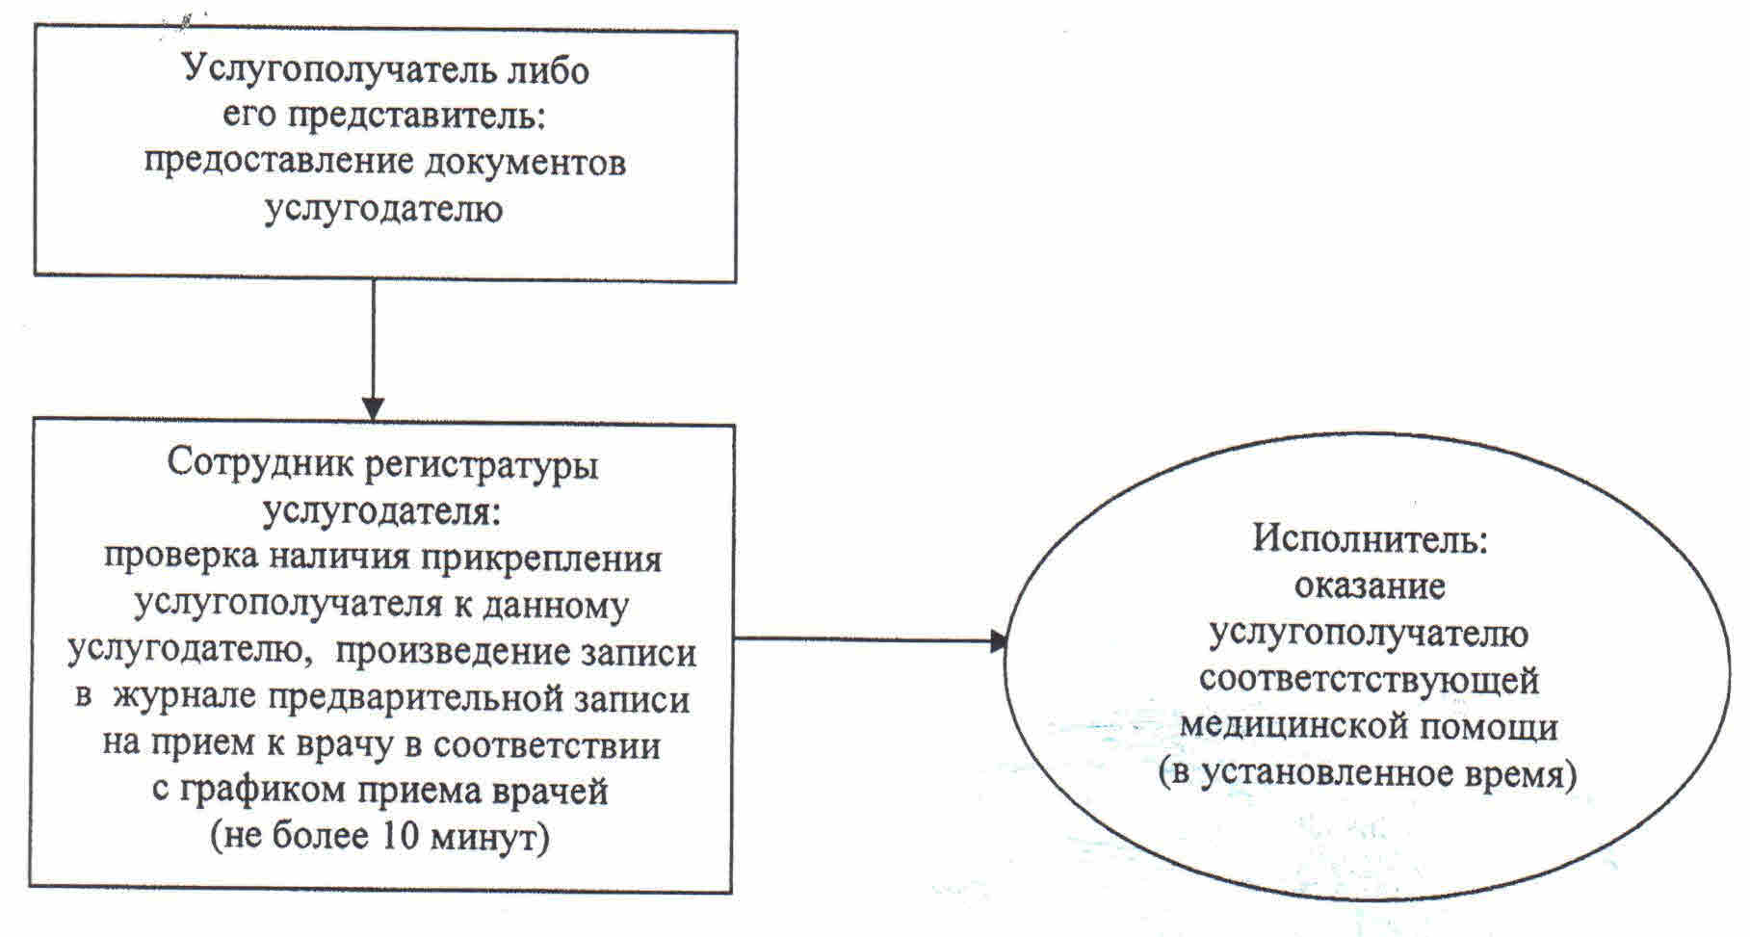

|  |  |
| --- | --- |
|  | Приложение 3 к регламенту государственной услуги "Запись на прием к врачу" |

**Диаграмма функционального взаимодействия информационных систем, задействованных в оказании государственной услуги, в графической форме**

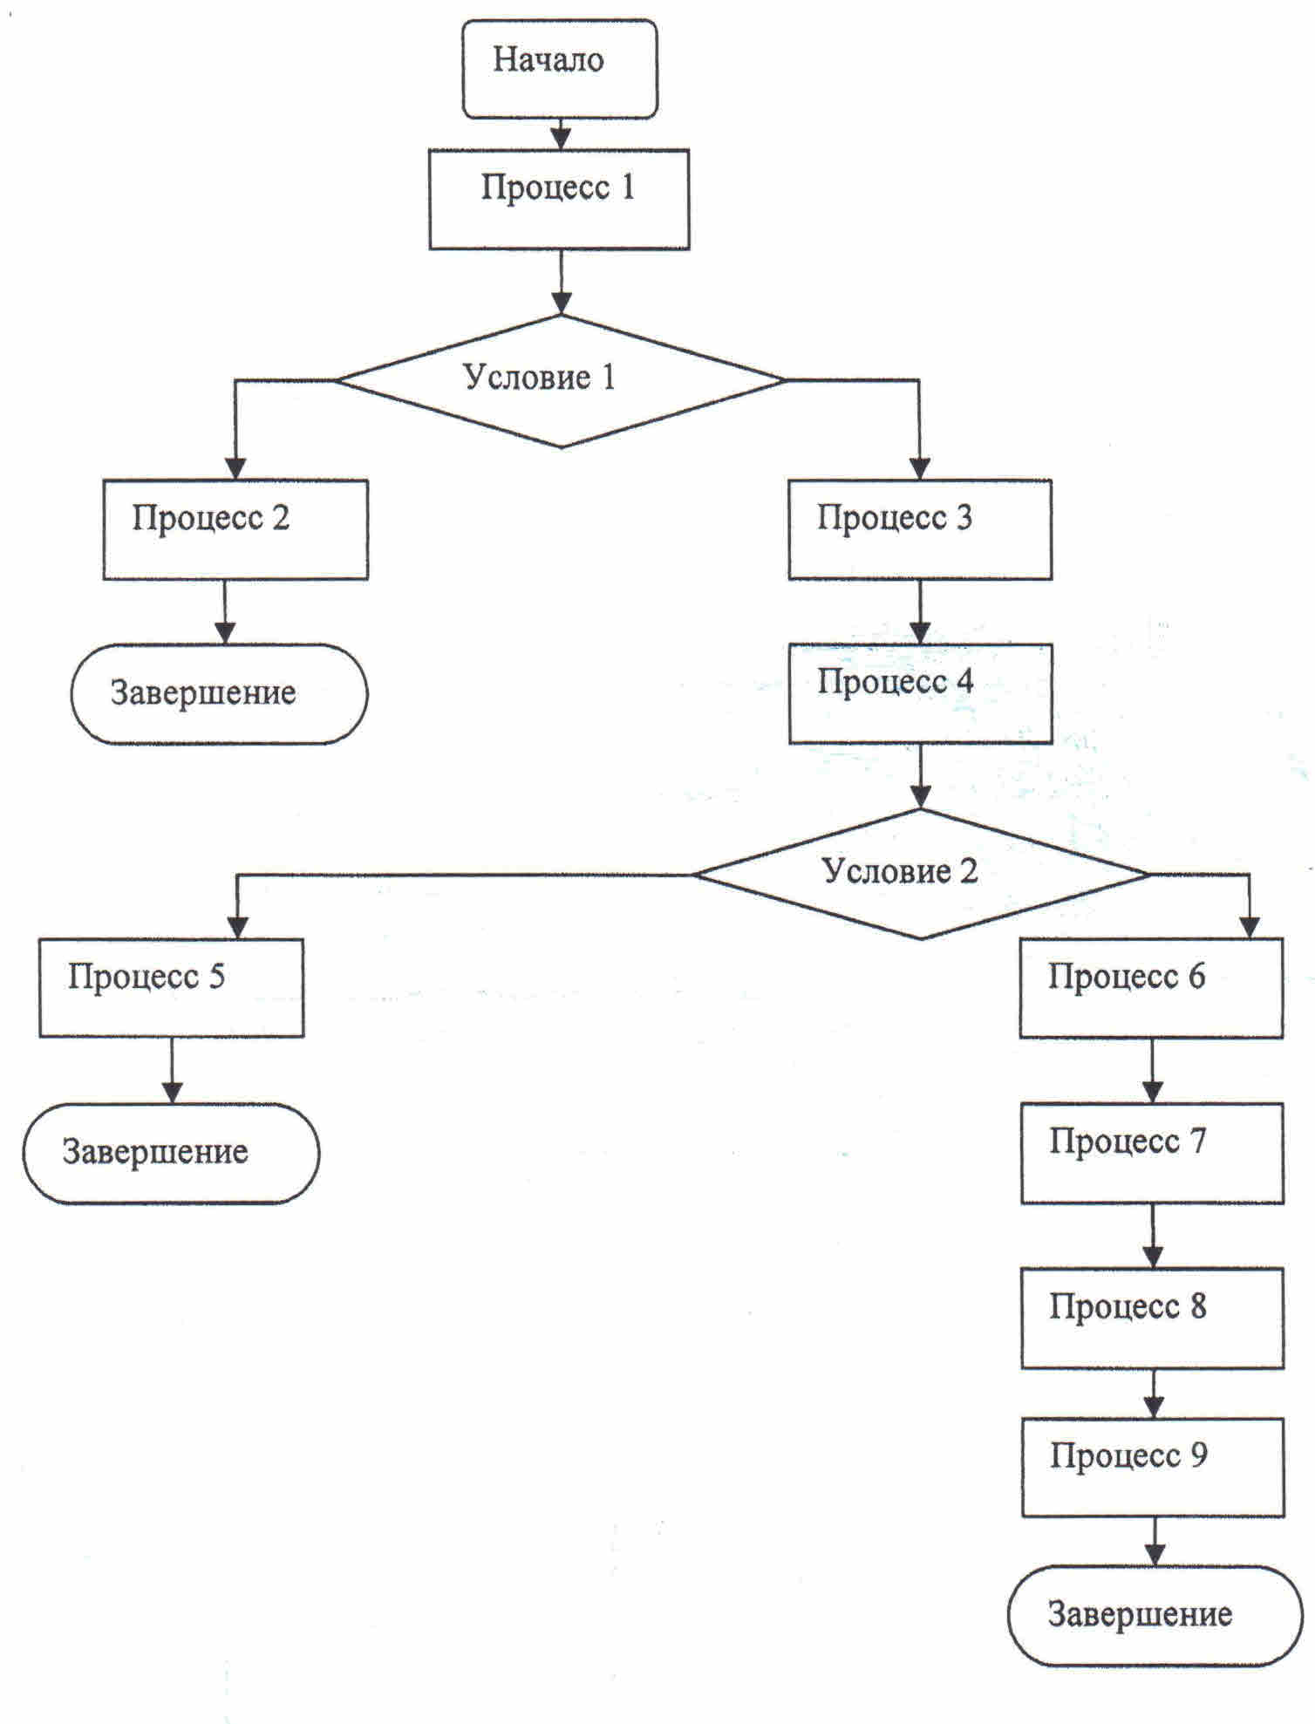

|  |  |
| --- | --- |
|  | Приложение 4 к регламенту государственной услуги "Запись на прием к врачу" |

**Справочник бизнес–процессов оказания государственной услуги "Запись на прием к врачу"**

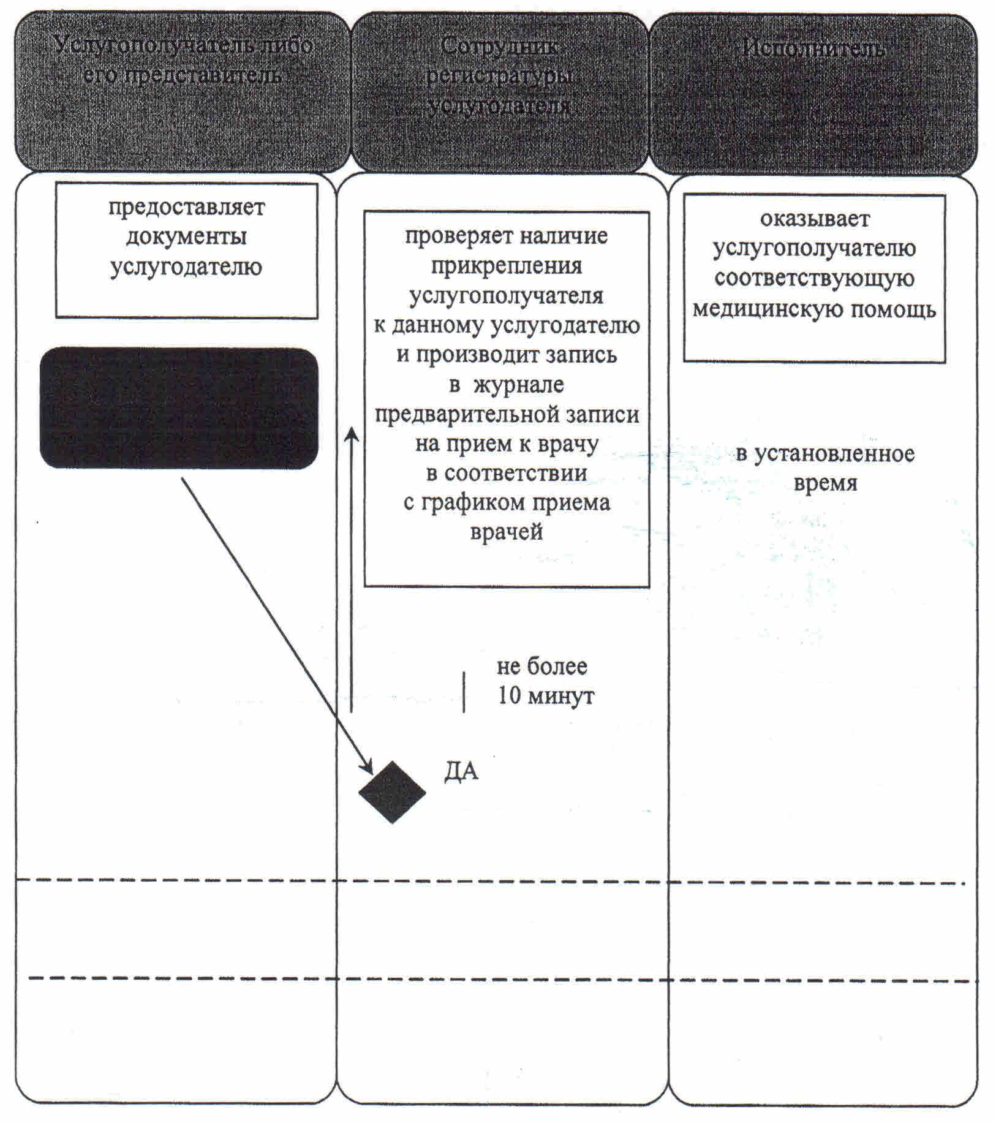

|  |  |
| --- | --- |
|  | Утвержден постановлением акимата Кызылординской области от "25" июня 2014 года № 619 |

**Регламент государственной услуги "Прикрепление к медицинской организации, оказывающей первичную медико-санитарную помощь"**  
**1. Общие положения**

      1. Наименование услугодателя: медицинские организации, оказывающие первичную медико-санитарную помощь (далее - услугодатель). Государственная услуга оказывается услугодателем, а также через веб-портал "электронного правительства": www.e.gov.kz (далее - портал).  
      2. Форма оказания государственной услуги - электронная (частично автоматизированная) и (или) бумажная.  
      3. Результат оказания государственной услуги – справка (талон) о прикреплении в бумажном виде (в произвольной форме) (далее - талон) или в форме электронного документа, подписанной электронной цифровой подписью (далее - ЭЦП) услугодателя, согласно приложению 1 к стандарту государственной услуги "Прикрепление к медицинской организации, оказывающей первичную медико-санитарную помощь", утвержденного постановлением Правительства Республики Казахстан от 20 марта 2014 № 253 (далее - стандарт).

**2. Описание порядка действий струтурных подразделений (работников) услугодателя в процессе оказания государственной услуги**

      4. Основание для начала процедуры (действия) по оказанию государственной услуги: предоставление услугополучателем (либо его представителем по доверенности) (далее – его представитель)) заявления услугодателю в произвольной форме или запроса в форме электронного документа, удостоверенного ЭЦП услугодателя, согласно приложению 2 к стандарту, через портал.  
      5. Содержание каждой процедуры (действия), входящей в состав процесса оказания государственной услуги, длительность их выполнения:  
      1) услугополучатель либо его представитель предоставляет услугодателю документы согласно пункта 9 стандарта;  
      2) сотрудник регистратуры услугодателя регистрирует данные услугополучателя, выдает услугополучателю либо его представителю талон о прикреплении к медицинской организации (не более тридцати минут).

**3. Описание порядка взаимодействия структурных подразделений (работников) услугодателя в процессе оказания государственной услуги**

      6. Перечень структурных подразделений (работников) услугодателя, которые участвуют в процессе оказания государственной услуги:  
      1) сотрудник регистратуры услугодателя.  
      7. Описание последовательности процедур (действий) между структурными подразделениями (работниками) с указанием длительности каждой процедуры (действия) приведено в приложении 1 к настоящему регламенту.  
      8. Блок-схема описания последовательности процедур (действий) прохождения каждого действия (процедуры) с указанием длительности каждой процедуры (действия) приведена в приложении 2 к настоящему регламенту.  
      9. Подробное описание процедур (действий) взаимодействий структурных подразделений (работников) услугодателя в процессе оказания государственной услуги, а также описание порядка взаимодействия с иными услугодателями и (или) центром обслуживания населения и порядка использования информационных систем в процессе оказания государственной услуги отражено в справочнике бизнес-процессов оказания государственной услуги согласно приложению 4 к настоящему регламенту.

**4. Описание порядка использования информационных систем в процессе оказания государственной услуги**

      10. Описание порядка обращения и последовательности процедур (действий) услугодателя и услугополучателя при оказании услуги через портал:  
      1) услугополучатель осуществляет регистрацию на портале электронного правительства (далее - ПЭП) с помощью индивидуального идентификационного номера (далее - ИИН) и пароля;  
      2) процесс 1 - процесс авторизации на ПЭП для получения государственной услуги;  
      3) условие 1 - проверка на ПЭП подлинности данных о зарегистрированном услугополучателе через логин, (ИИН) и пароль;  
      4) процесс 2 - формирование сообщения об отказе в авторизации на ПЭП в связи с имеюшимися нарушениями в данных услугополучателя;  
      5) процесс 3 - выбор услугополучателем услуги, указанной в настоящем регламенте, вывод на экран формы запроса для оказания услуги и заполнение услугополучателем формы (ввод данных), с учетом ее структуры и форматных требований;  
      6) процесс 4 - запрос на электронную государственную услугу в центр управления единой информационной системы здравохранения (далее - ЦУ ЕИСЗ);  
      7) условие 2 - проверка, входит ли выбранная медицинская организация (далее - МО) в зону внедрения единой информационной системы здравоохранения (далее - ЕИСЗ);  
      8) процесс 5 - отправка заявки услугополучателя на узел МО;  
      9) процесс 6 - отправка заявки услугополучателя в регистр прикрепленного населения (далее - РПН);  
      10) условие 3 - проверка поступивших данных в МСС;  
      11) процесс 5.1 - результатом оказания услуги является формирование ПЭПом уведомления об отказе в прикреплении к МО с указанием причины отказа;  
      12) процесс 5.2 – формирование запроса на прикрепление к МО и отправка на обработку в управление здравоохранения (далее - УЗ), в регистр прикрепленного населения (далее - РПН);  
      13) условие 4 - принятие решения о прикреплении услугополучателя к желаемой МО;  
      14) процесс 5.3 - результатом оказания услуги является формирование ПЭПом уведомления об отказе в прикреплении к МО с указанием причины отказа;  
      15) процесс 5.4- результатом оказания услуги является формирование ПЭПом уведомления о прикреплении к МО;  
      16) условие 5 - проверка поступивших данных в РПН в МО;  
      17) процесс 6.1 – результатом оказания услуги является формирование ПЭПом уведомления об отказе в прикреплении к МО с указанием причины отказа;  
      18) процесс 6.2 – формирование запроса на прикрепление к МО и отправка на обработку в УЗ в РПН;  
      19) условие 6 – принятие решения о прикреплении услугополучателя к желаемой МО;  
      20) процесс 6.3 – результатом оказания услуги является формирование ПЭПом уведомления об отказе в прикреплении к МО с указанием причины отказа;  
      21) процесс 6.4 – результатом оказания услуги является формирование ПЭПом уведомления о прикреплении к МО.  
      Диаграмма функционального взаимодействия информационных систем, задействованных в оказании государственной услуги, в графической форме, приведена в приложении 3 к регламенту.

**5. Ответственность должностных лиц, оказывающих государственные услуги**

      11. Ответственным лицом за оказание государственной услуги является руководитель услугополучателя (далее - должностное лицо). Должностное лицо несет ответственность за реализацию оказания государственной услуги в установленные сроки в соответствии с законодательством Республики Казахстан.  
      12. Обжалование действий (бездействий) по вопросам оказания государственной услуги производится в соответствии с разделом 3 стандарта.  
      13. Номера контактного телефона для получения информации об услуге, также в случае необходимости оценки ( в том числе обжалования) их качества: 8(7242) 40-04-51, внутренний 3014, единого контакт-центра: (1414).

|  |  |
| --- | --- |
|  | Приложение 1 к регламенту государственной услуги "Прикрепление к медицинской организации, оказывающей первичную медико-санитарную помощь" |

**Описание последовательности процедур (действий) между структурными подразделениями (работниками) с указанием длительности каждой процедуры (действия)**

|  |  |  |
| --- | --- | --- |
| 1 | Номер действия (хода, потока работ) | 1 |
| 2 | Наименование структурных подразделений | Сотрудник регистрации услугодателя |
| 3 | Наименование действий (процесса, процедуры, операции) и их описание | регистрирует данные услугополучателя |
| 4 | Форма завершения (данные, документ, организационно-распорядительное решение) | выдает услугополучателю либо его представителю талон о прикреплении к медицинской организации |
| 5 | Срок исполнения | не более 30 минут |

|  |  |
| --- | --- |
|  | Приложение 2 к регламенту государственной услуги "Прикрепление к медицинской организации, оказывающей первичную медико-санитарную помощь" |

**Блок-схема описания последовательности процедур (действий) прохождения каждого действия (процедуры) с указанием длительности каждой процедуры (действия)**

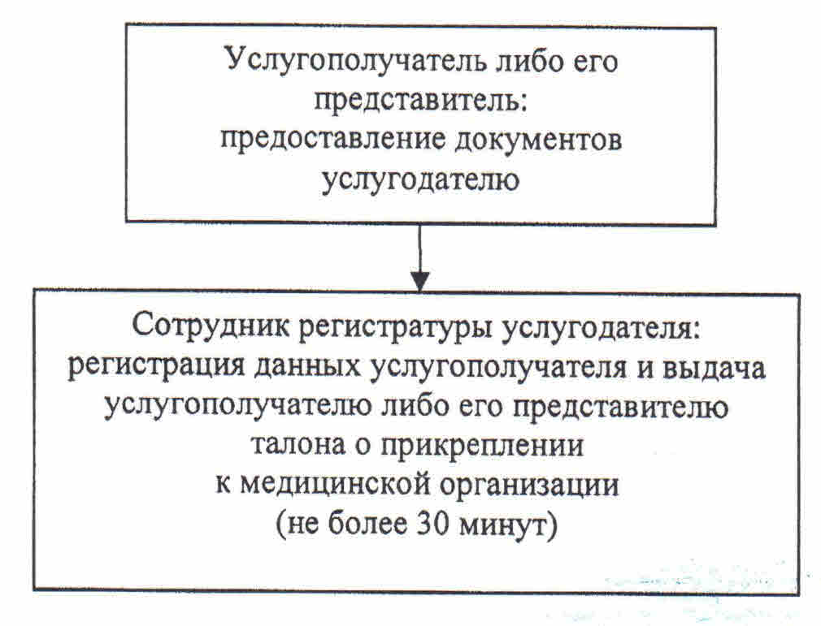

|  |  |
| --- | --- |
|  | Приложение 3 к регламенту государственной услуги "Прикрепление к медицинской организации, оказывающей первичную медико-санитарную помощь" |

**Диаграмма функционального взаимодействия информационных систем, задействованных в оказании государственной услуги, в графической форме**

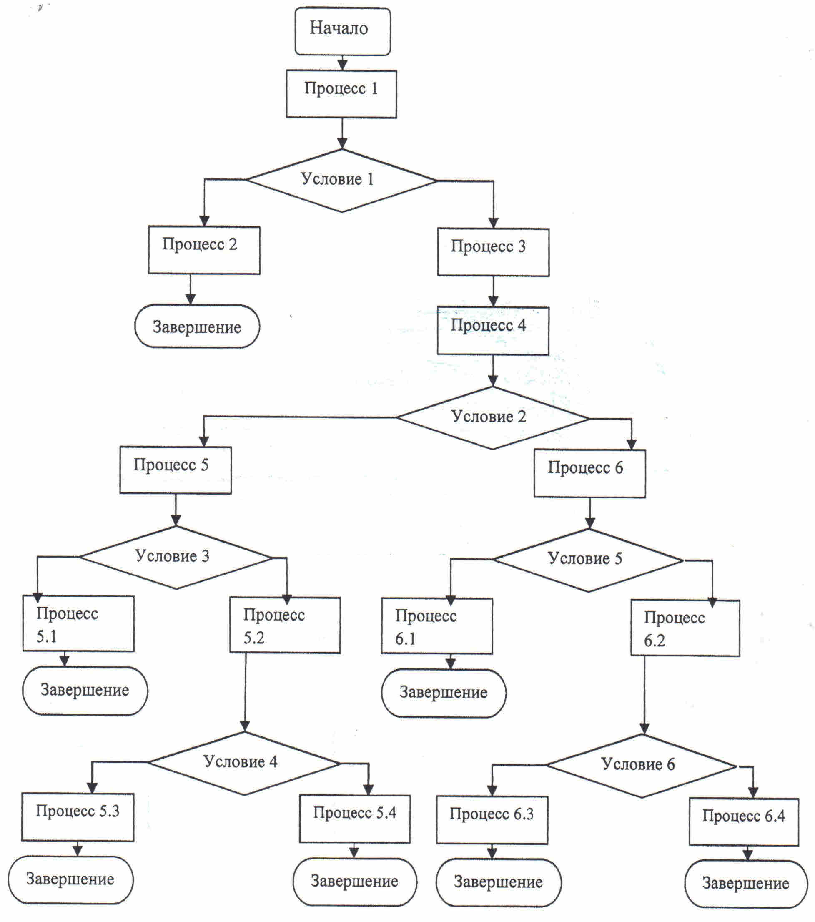

|  |  |
| --- | --- |
|  | Приложение 4 к регламенту государственной услуги "Прикрепление к медицинской организации, оказывающей первичную медико-санитарную помощь" |

**Справочник бизнес-процессов оказания государственной услуги "Прикрепление к медицинской организации, оказывающей первичную медико-санитарную помощь"**

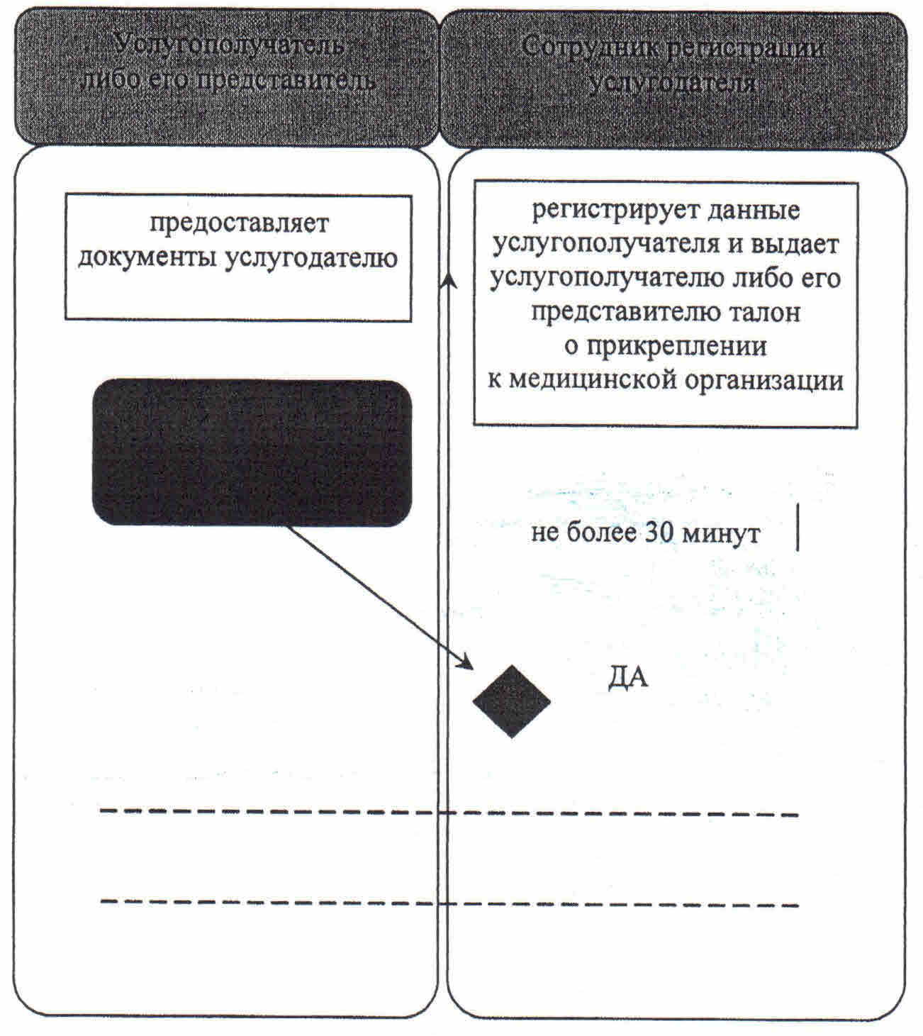

|  |  |
| --- | --- |
|  | Утвержден постановлением акимата Кызылординской области от "25" июня 2014 года № 619 |

**Регламент государственной услуги "Выдача справки с психоневрологического диспансера"**  
**1. Общие положения**

      1. Наименование услугодателя: медицинские организации, где по штатному расписанию предусмотрен врач-психиатр (далее – услугодатель).  
      Прием заявлений и выдача результатов оказания государственной услуги осуществляются через услугодателя.  
      2. Форма оказания государственной услуги: бумажная.  
      3. Результат оказания государственной услуги - справка с психоневрологического диспансера по форме согласно приложению 1 к стандарту государственной услуги "Выдача справки с психоневрологического диспансера", утвержденного постановлением Правительства Республики Казахстан от 20 марта 2014 года № 253 (далее - стандарт), подписанная врачом-психиатром и медицинским регистратором, выдавшими справку, и заверенная печатью врача и услугодателя, с регистрацией справки в журнале регистрации оказания государственной услуги, согласно приложению 2 к стандарту (далее - справка).

**2. Описание порядка действий структурных подразделений (работников) услугодателя в процессе оказания государственной услуги**

      4. Основание для начала процедуры (действия) по оказанию государственной услуги: предоставление услугополучателем (либо его представителем по доверенности) (далее – его представитель) услугодателю документа, удостоверяющего личность.  
      5. Содержание каждой процедуры (действия), входящей в состав процесса оказания государственной услуги, длительность их выполнения:  
      1) услугополучатель либо его представитель предоставляет услугодателю документы согласно пункта 9 стандарта;  
      2) сотрудник регистратуры услугодателя регистрирует данные услугополучателя в журнале регистрации, проверяет его данные на отсутствие в базе данных психоневрологического диспансера, выписывает справку и направляет услугополучателя для обследования к врачу- психиатру (не более пятнадцати минут);  
      3) врач-психиатр регистрирует данные услугополучателя в журнале регистрации, обследует услугополучателя и выдает справку (не более двадцати минут).

**3. Описание порядка взаимодействия структурных подразделений (работников) услугодателя в процессе оказания государственной услуги**

      6. Перечень структурных подразделений (работников) услугодателя, которые участвуют в процессе оказания государственной услуги:  
      1) сотрудник регистратуры услугодателя;  
      2) врач-психиатр.  
      7. Описание последовательности процедур (действий) между структурными подразделениями (работниками) с указанием длительности каждой процедуры (действия) приведено в приложении 1 к настоящему регламенту.  
      8. Блок-схема описания последовательности процедур (действий) прохождения каждого действия (процедуры) с указанием длительности каждой процедуры (действия) приведена в приложении 2 к настоящему регламенту.  
      9. Подробное описание процедур (действий) взаимодействий структурных подразделений (работников) услугодателя в процессе оказания государственной услуги, а также описание порядка взаимодействия с иными услугодателями и (или) центром обслуживания населения и порядка использования информационных систем в процессе оказания государственной услуги отражено в справочнике бизнес-процессов оказания государственной услуги согласно приложению 4 к настоящему регламенту.

**4. Ответственность должностных лиц, оказывающих государственные услуги**

      10. Ответственным лицом за оказание государственной услуги является руководитель услугодателя (далее – должностное лицо).  
      Должностное лицо несет ответственность за реализацию оказания государственной услуги в установленные сроки в соответствии с законодательством Республики Казахстан.  
      11. Обжалование действий (бездействий) по вопросам оказания государственной услуги производится в соответствии с разделом 3 стандарта.  
      12. Номера контактного телефона для получения информации об услуге, также в случае необходимости оценки (в том числе обжалования) их качества: 8 (7242) 246860, 245314, единого контакт-центра: (1414).

|  |  |
| --- | --- |
|  | Приложение 1 к регламенту государственной услуги "Выдача справки с психоневрологического диспансера" |

**Описание последовательности процедур (действий) между структурными подразделениями (работниками) с указанием длительности каждой процедуры (действия)**

|  |  |  |  |
| --- | --- | --- | --- |
| 1 | Номер действия (хода, потока работ) | 1 | 2 |
| 2 | Наименование структурных подразделений | Сотрудник регистратуры услугодателя | Врач-психиатр |
| 3 | Наименование действий (процесса, процедуры, операции) и их описание | регистрирует данные услугополучателя в журнале регистрации, проверяет его данные на отсутствие в базе данных психоневрологического диспансера | регистрирует данные услугополучателя в журнале регистрации |
| 4 | Форма завершения (данные, документ, организационно-распорядительное решение) | выписывает справку и направляет услугополучателя для обследования к врачу- психиатру | обследует услугополучателя и выдает справку |
| 5 | Срок исполнения | не более 15 минут | не более 20 минут |

|  |  |
| --- | --- |
|  | Приложение 2 к регламенту государственной услуги "Выдача справки с психоневрологического диспансера" |

**Блок-схема описания последовательности процедур (действий) прохождения каждого действия (процедуры) с указанием длительности каждой процедуры (действия)**

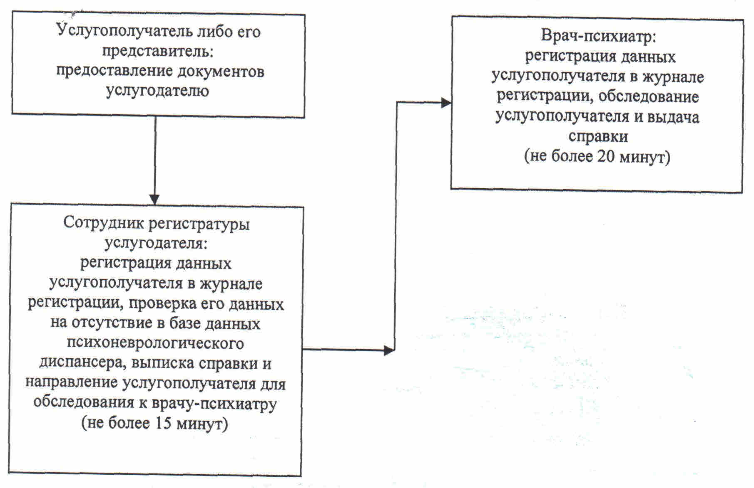

|  |  |
| --- | --- |
|  | Приложение 3 к регламенту государственной услуги "Выдача справки с психоневрологического диспансера" |

**Справочник бизнес–процессов оказания государственной услуги "Выдача справки с психоневрологического диспансера"**

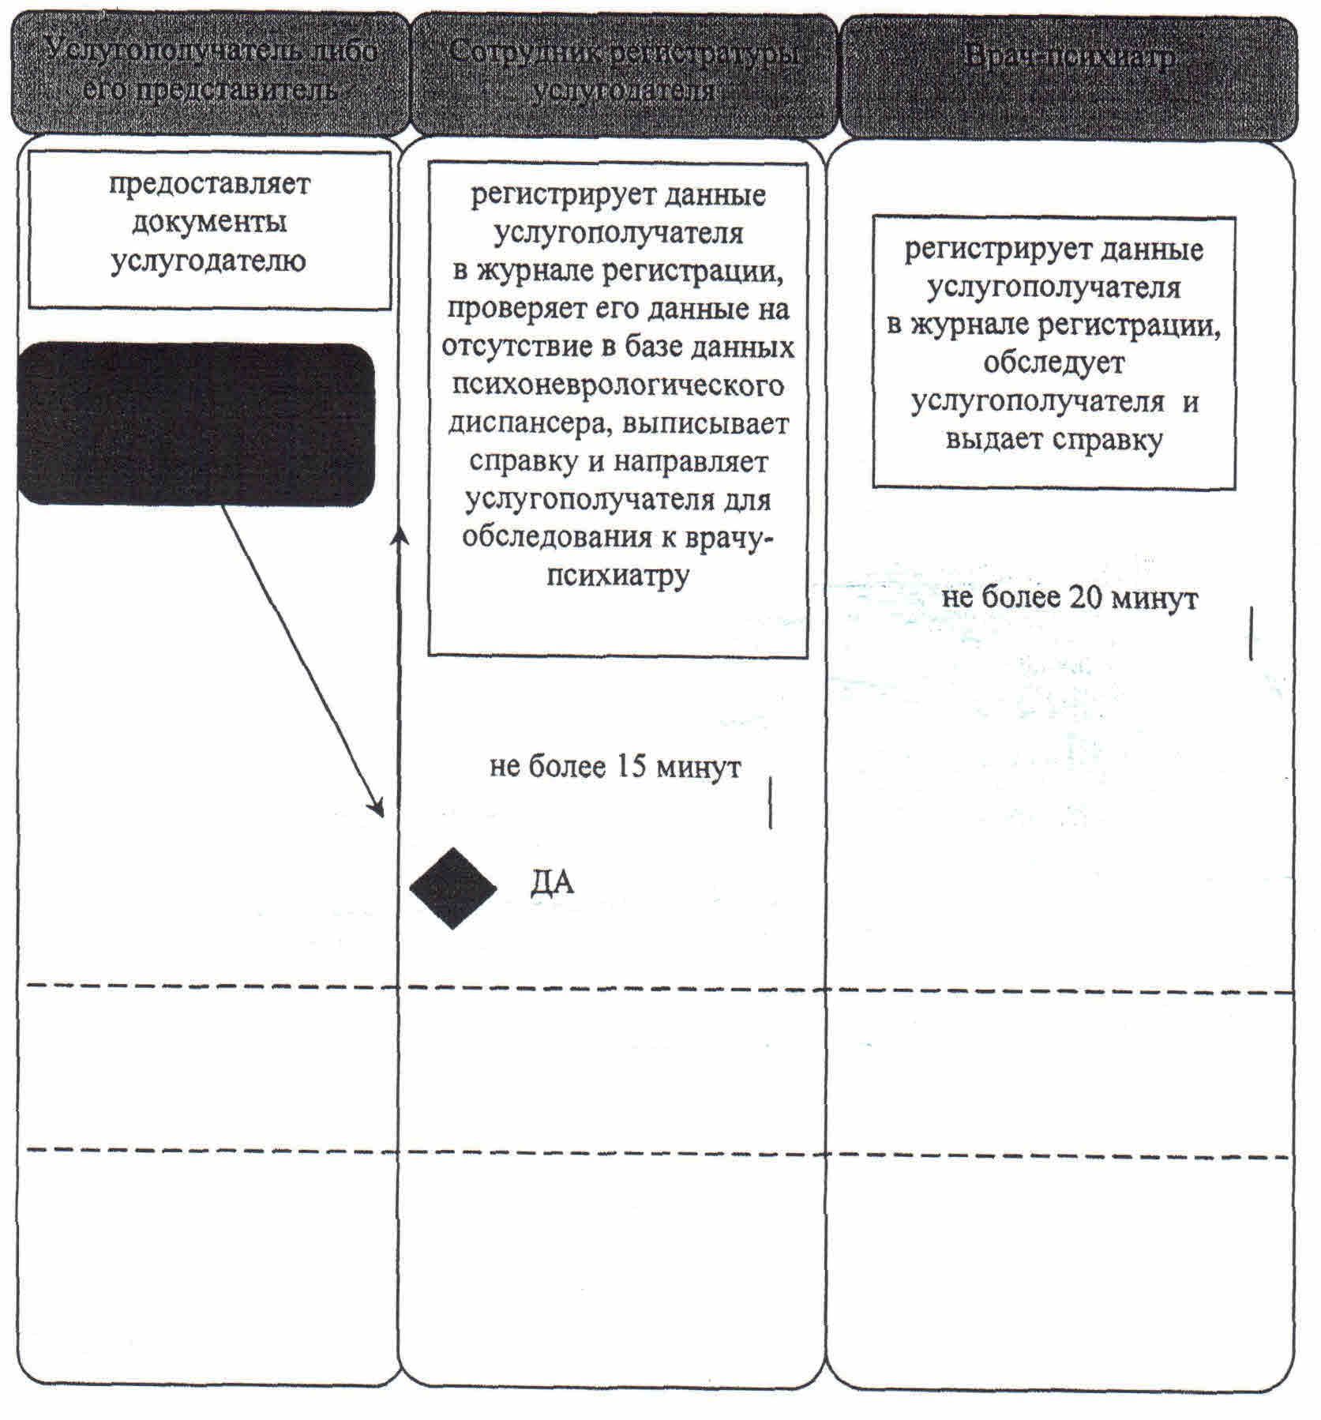

|  |  |
| --- | --- |
|  | Утвержден постановлением акимата Кызылординской области от "25" июня 2014 года № 619 |

**Регламент государственной услуги "Выдача справки с наркологического диспансера"**  
**1. Общие положения**

      1. Наименование услугодателя: медицинские организации, где по штатному расписанию предусмотрен врач-нарколог (далее – услугодатель).  
      Прием заявлений и выдача результатов оказания государственной услуги осуществляются через услугодателя.  
      2. Форма оказания государственной услуги: бумажная.  
      3. Результат оказания государственной услуги - справка с наркологического диспансера по форме согласно приложению 1 к стандарту государственной услуги "Выдача справки с наркологического диспансера", утвержденного постановлением Правительства Республики Казахстан от 20 марта 2014 года № 253 (далее - стандарт) в бумажной форме, подписанная врачом-наркологом и медицинским регистратором, выдавшими справку, и заверенная печатью врача и услугодателя, с регистрацией справки в журнале регистрации оказания государственной услуги, согласно приложению 2 к стандарту (далее - справка).

**2. Описание порядка действий структурных подразделений (работников) услугодателя в процессе оказания государственной услуги**

      4. Основание для начала процедуры (действия) по оказанию государственной услуги: предоставление услугополучателем (либо его представителем по доверенности) (далее – его представитель) услугодателю документа, удостоверяющего личность.  
      5. Содержание каждой процедуры (действия), входящей в состав процесса оказания государственной услуги, длительность их выполнения:  
      1) услугополучатель либо его представитель предоставляет услугодателю документы согласно пункта 9 стандарта;  
      2) сотрудник регистратуры услугодателя регистрирует данные услугополучателя в журнале регистрации, проверяет его данные на отсутствие в базе данных наркологического диспансера, выписывает справку и направляет услугополучателя для обследования к врачу-наркологу (не более двадцати минут);  
      3) врач-нарколог регистрирует данные услугополучателя в журнале регистрации, выписывает справку и направляет услугополучателя для проплаты услуги и проставления печати в кассу (не более двадцати минут);  
      4) после внесения услугополучателем платы за услугу, работник кассы проставляет печать на справке и выдает услугополучателю чек (не более двадцати минут);  
      5) врач-нарколог обследует услугополучателя, выписывает и выдает справку (не более двадцати минут).

**3. Описание порядка взаимодействия структурных подразделений (работников) услугодателя в процессе оказания государственной услуги**

      6. Перечень структурных подразделений (работников) услугодателя, которые участвуют в процессе оказания государственной услуги:  
      1) сотрудник регистратуры услугодателя;  
      2) врач-нарколог;  
      3) сотрудник кассы услугодателя.  
      7. Описание последовательности процедур (действий) между структурными подразделениями (работниками) с указанием длительности каждой процедуры (действия) приведено в приложении 1 к настоящему регламенту.  
      8. Блок-схема описания последовательности процедур (действий) прохождения каждого действия (процедуры) с указанием длительности каждой процедуры (действия) приведена в приложении 2 к настоящему регламенту.  
      9. Подробное описание процедур (действий) взаимодействий структурных подразделений (работников) услугодателя в процессе оказания государственной услуги, а также описание порядка взаимодействия с иными услугодателями и (или) центром обслуживания населения и порядка использования информационных систем в процессе оказания государственной услуги отражено в справочнике бизнес-процессов оказания государственной услуги согласно приложению 4 к настоящему регламенту.

**4. Ответственность должностных лиц, оказывающих государственные услуги**

      10. Ответственным лицом за оказание государственной услуги является руководитель услугодателя (далее – должностное лицо).  
      Должностное лицо несет ответственность за реализацию оказания государственной услуги в установленные сроки в соответствии с законодательством Республики Казахстан.  
      11. Обжалование действий (бездействий) по вопросам оказания государственной услуги производится в соответствии с разделом 3 стандарта.  
      12. Номера контактного телефона для получения информации об услуге, также в случае необходимости оценки (в том числе обжалования) их качества: 8 (7242) 235529, 237165, единого контакт-центра: (1414).

|  |  |
| --- | --- |
|  | Приложение 1 к регламенту государственной услуги "Выдача справки с наркологического центра" |

**Описание последовательности процедур (действий) между структурными подразделениями (работниками) с указанием длительности каждой процедуры (действия)**

|  |  |  |  |  |  |
| --- | --- | --- | --- | --- | --- |
| 1 | Номер действия (хода, потока работ) | 1 | 2 | 3 | 4 |
| 2 | Наименование структурных подразделений | Сотрудник регистратуры услугодателя | Врач-нарколог | Сотрудник кассы услугодателя | Врач-нарколог |
| 3 | Наименование действий (процесса, процедуры, операции) и их описание | регистрирует данные услугополучателя в журнале регистрации, проверяет его данные на отсутствие в базе данных наркологического диспансера | регистрирует данные услугополучателя в журнале регистрации | проставляет печать на справке услугополу чателя | обследует услугополу чателя и выписывает справку |
| 4 | Форма завершения (данные, документ, организационно-распорядительное решение) | выписывает справку и направляет услугополучателя для обследования к врачу-наркологу | направляет услугополучателя в кассу для проплаты услуги и проставления печати | выдает услугополучателю чек | выдает услугополу чателю справку |
| 5 | Срок исполнения | не более 20 минут | не более 20 минут | не более 20 минут | не более 20 минут |

|  |  |
| --- | --- |
|  | Приложение 2 к регламенту государственной услуги "Выдача справки с наркологического центра" |

**Блок-схема описания последовательности процедур (действий) прохождения каждого действия (процедуры) с указанием длительности каждой процедуры (действия)**

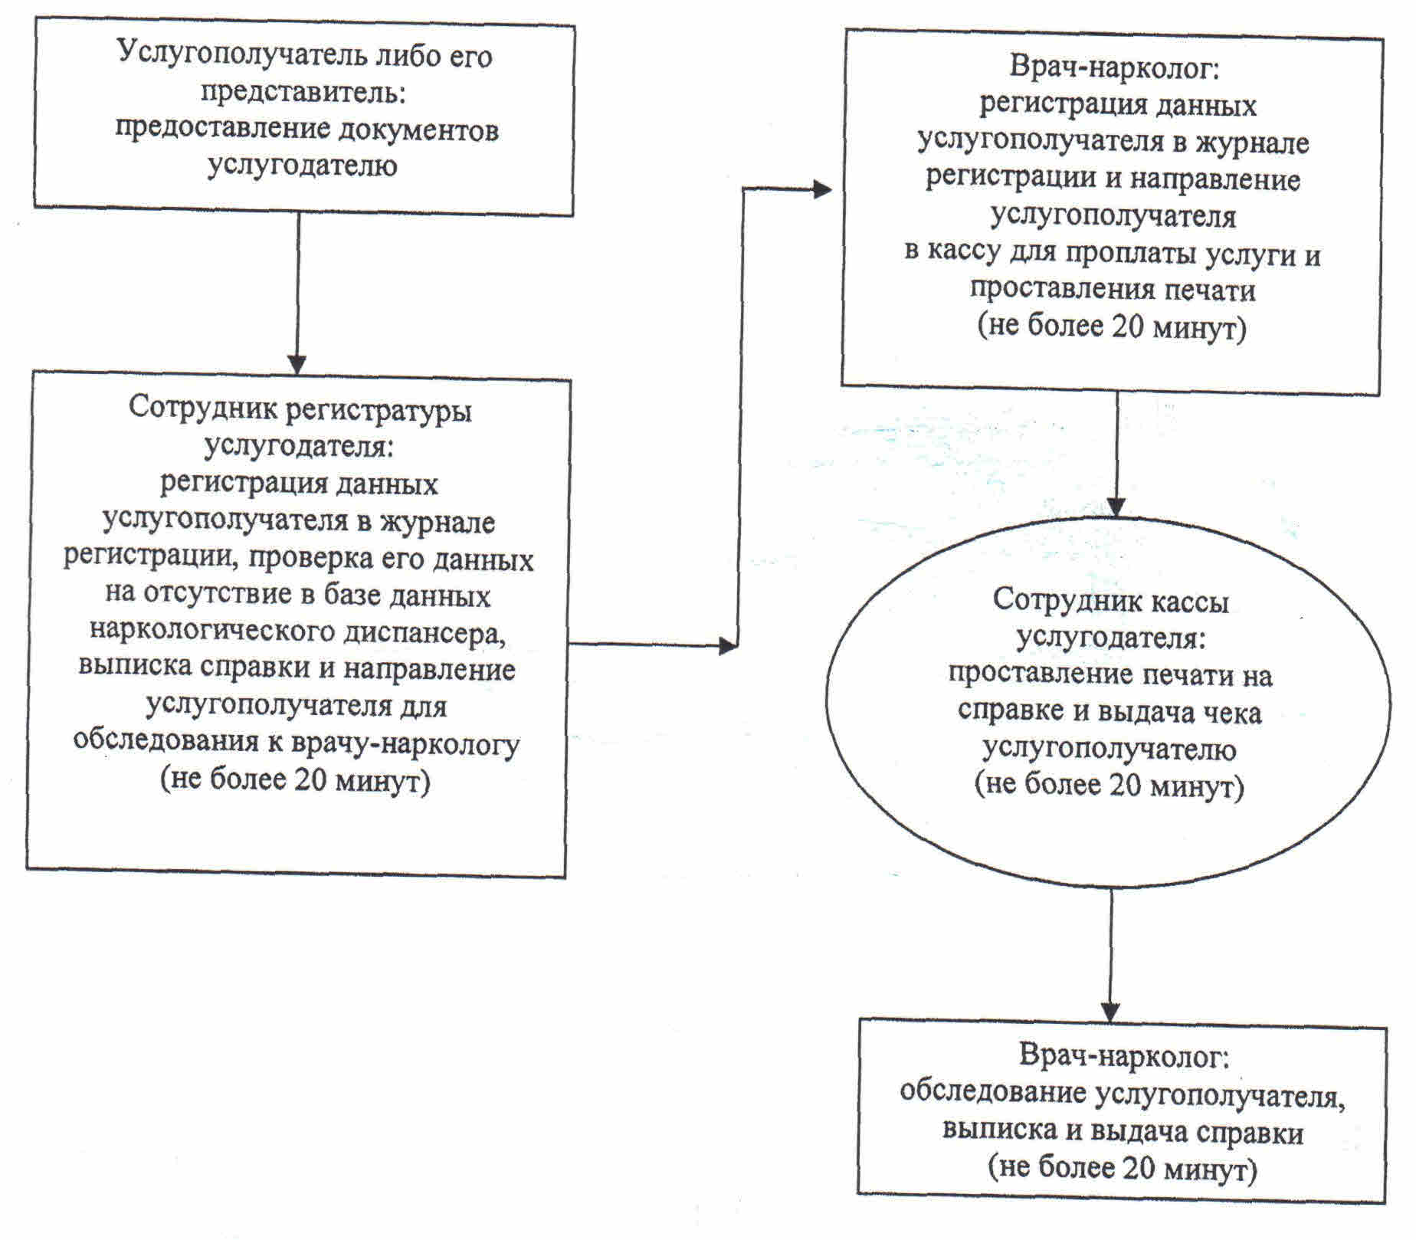

|  |  |
| --- | --- |
|  | Приложение 3 к регламенту государственной услуги "Выдача справки с наркологического центра" |

**Справочник бизнес–процессов оказания государственной услуги "Выдача справки с наркологического центра"**

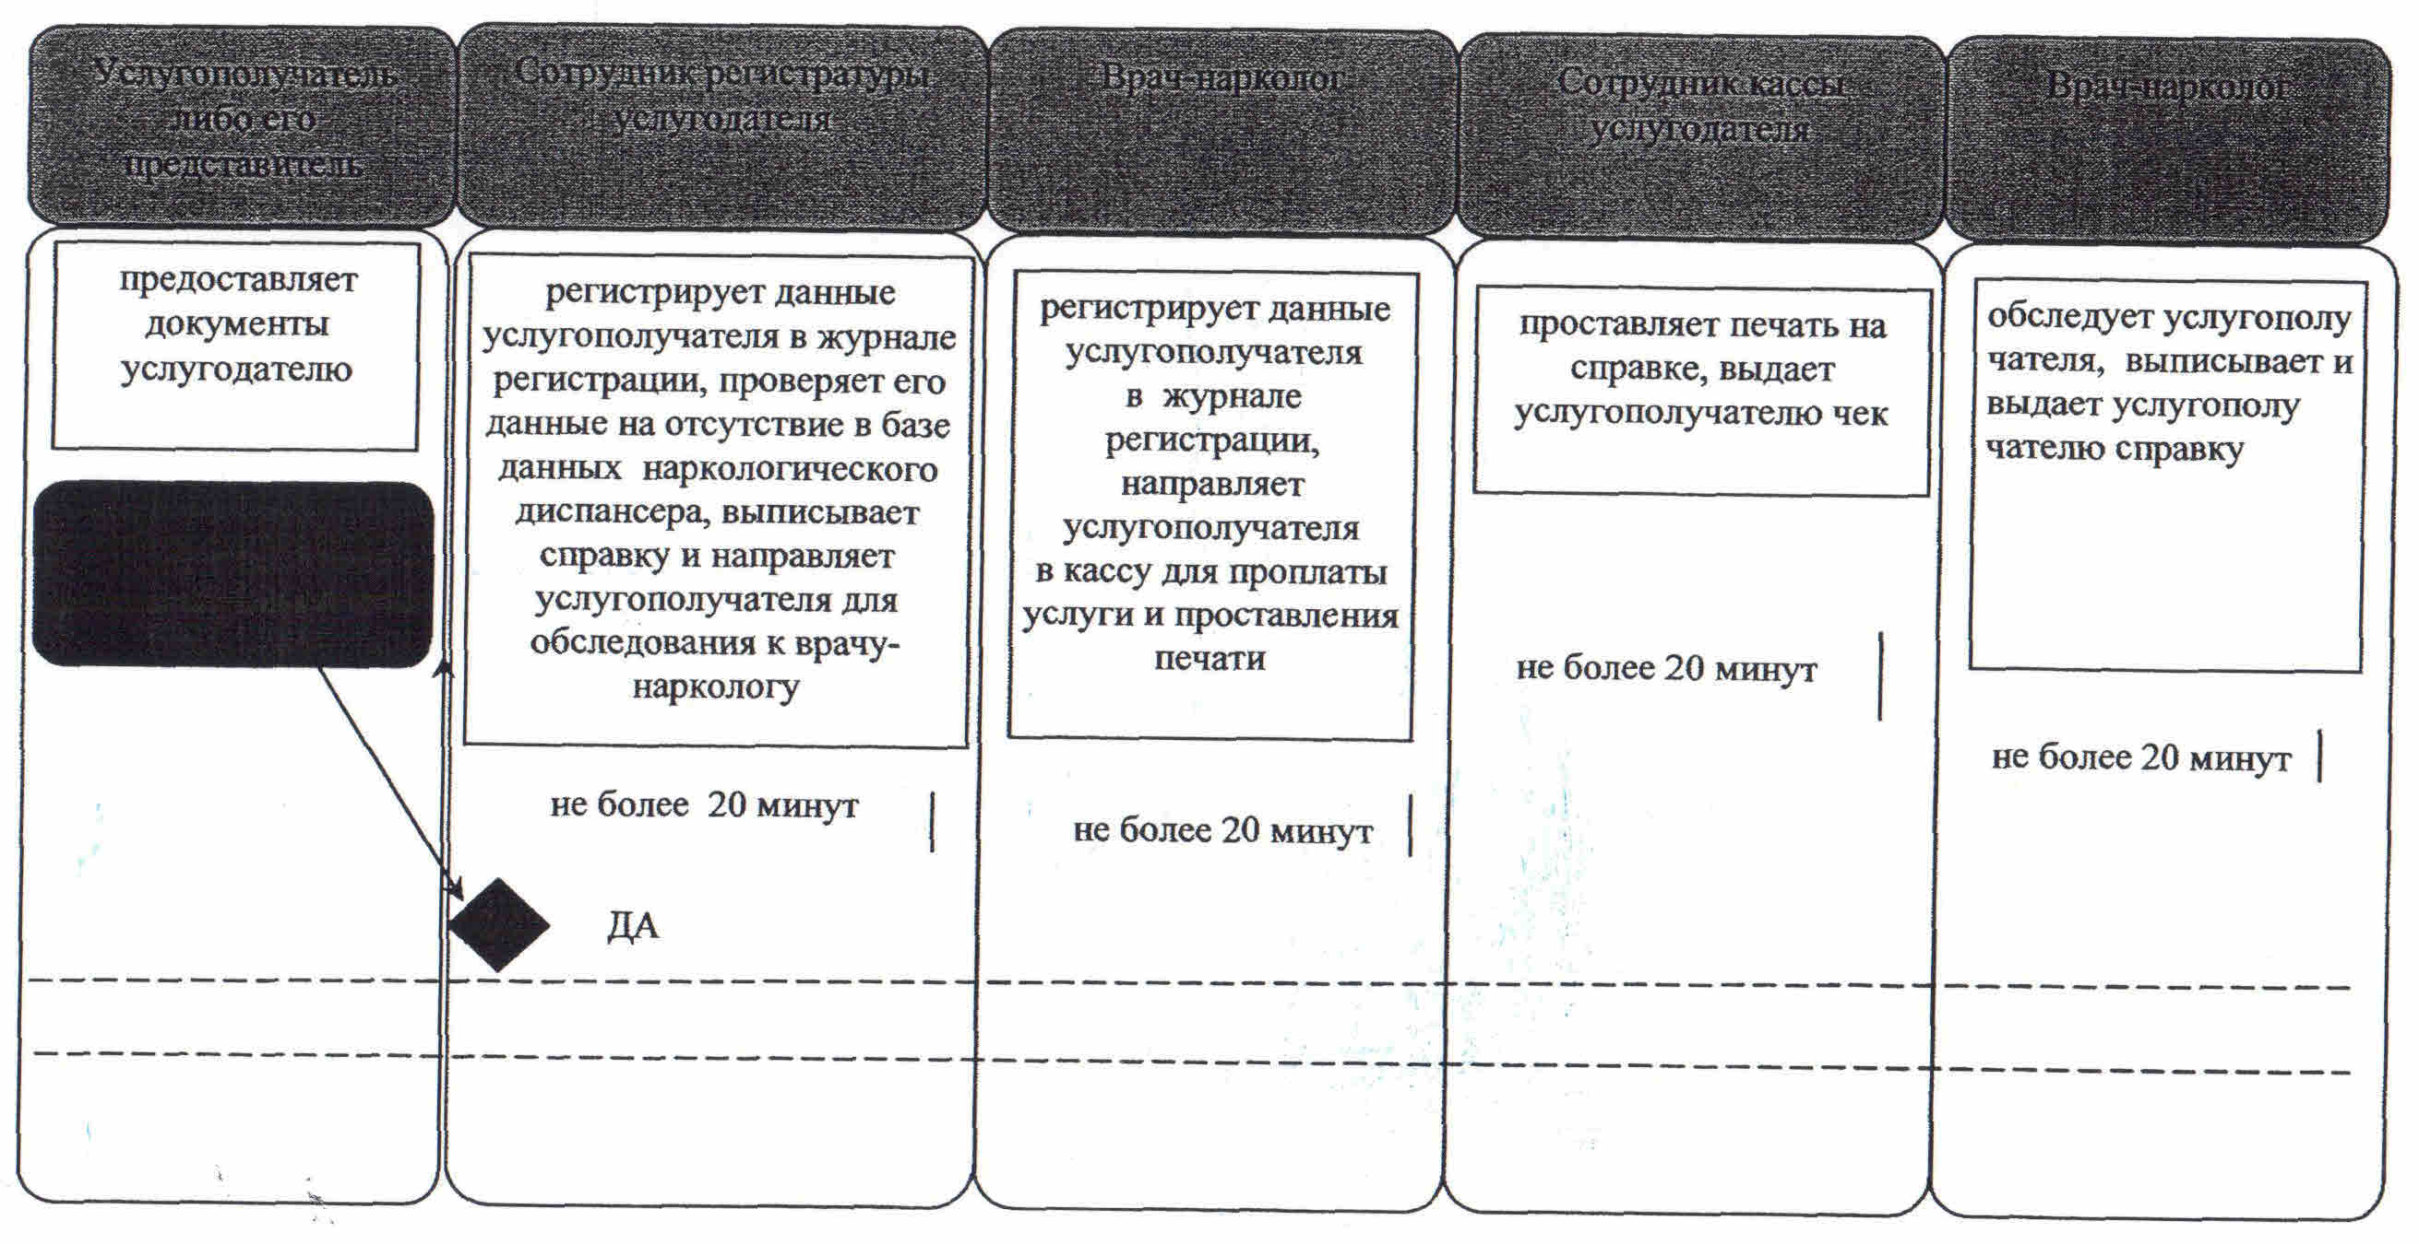

|  |  |
| --- | --- |
|  | Утвержден постановлением акимата Кызылординской области от "25" июня 2014 года № 619 |

**Регламент государственной услуги "Выдача справки с туберкулезного диспансера"**  
**1. Общие положения**

      1. Наименование услугодателя: медицинские организации (территориальные противотуберкулезные диспансеры, больницы, пртивотуберкулезные кабинеты) (далее – услугодатель)).  
      Прием заявлений и выдача результатов оказания государственной услуги осуществляются через услугодателя.  
      2. Форма оказания государственной услуги: бумажная.  
      3. Результат оказания - справка с туберкулезного диспансера в бумажном виде по форме, согласно приложению 1 к стандарту государственной услуги "Выдача справки "Выдача справки с туберкулезного диспансера", утвержденного постановлением Правительства Республики Казахстан от 20 марта 2014 года № 253 (далее - стандарт), подписанная врачом-фтизиатром, заверенная личной врачебной печатью и печатью услугодателя, с регистрацией справки в журнале регистрации оказания государственной услуги, согласно приложению 2 к стандарту (далее - справка).

**2. Описание порядка действий структурных подразделений (работников) услугодателя в процессе оказания государственной услуги**

      4. Основание для начала процедуры (действия) по оказанию государственной услуги: предоставление услугополучателем (либо его представителем по доверенности) (далее – его представитель) услугодателю документа, удостоверяющего личность.  
      5. Содержание каждой процедуры (действия), входящей в состав процесса оказания государственной услуги, длительность их выполнения:  
      1) услугополучатель либо его представитель предоставляет услугодателю документы согласно пункта 9 стандарта;  
      2) сотрудник регистратуры услугодателя регистрирует данные услугополучателя в журнале регистрации, проверяет его данные на отсутствие в базе данных "Национальный регистр больных туберкулезом", выписывает справку и направляет услугополучателя для обследования к врачу-фтизиатру (не более пятнадцати минут);  
      3) врач-фтизиатр регистрирует данные услугополучателя в журнале регистрации, обследует услугополучателя и выписывает справку (не более двадцати минут).

**3. Описание порядка взаимодействия структурных подразделений (работников) услугодателя в процессе оказания государственной услуги**

      6. Перечень структурных подразделений (работников) услугодателя, которые участвуют в процессе оказания государственной услуги:  
      1) сотрудник регистратуры услугодателя;  
      2) врач-фтизиатр.  
      7. Описание последовательности процедур (действий) между структурными подразделениями (работниками) с указанием длительности каждой процедуры (действия) приведено в приложении 1 к настоящему регламенту.  
      8. Блок-схема описания последовательности процедур (действий) прохождения каждого действия (процедуры) с указанием длительности каждой процедуры (действия) приведена в приложении 2 к настоящему регламенту.  
      9. Подробное описание процедур (действий) взаимодействий структурных подразделений (работников) услугодателя в процессе оказания государственной услуги, а также описание порядка взаимодействия с иными услугодателями и (или) центром обслуживания населения и порядка использования информационных систем в процессе оказания государственной услуги отражено в справочнике бизнес-процессов оказания государственной услуги согласно приложению 4 к настоящему регламенту.

**4. Ответственность должностных лиц, оказывающих государственные услуги**

      10. Ответственным лицом за оказание государственной услуги является руководитель услугодателя (далее – должностное лицо).  
      Должностное лицо несет ответственность за реализацию оказания государственной услуги в установленные сроки в соответствии с законодательством Республики Казахстан.  
      11. Обжалование действий (бездействий) по вопросам оказания государственной услуги производится в соответствии с разделом 3 стандарта.  
      12. Номера контактного телефона для получения информации об услуге, также в случае необходимости оценки (в том числе обжалования) их качества: 8 (7242) 215152, 215752, единого контакт-центра: (1414).

|  |  |
| --- | --- |
|  | Приложение 1 к регламенту государственной услуги "Выдача справки с туберкулезного диспансера" |

**Описание последовательности процедур (действий) между структурными подразделениями (работниками) с указанием длительности каждой процедуры (действия)**

|  |  |  |  |
| --- | --- | --- | --- |
| 1 | Номер действия (хода, потока работ) | 1 | 2 |
| 2 | Наименование структурных подразделений | Сотрудник регистратуры услугодателя | Врач-фтизиатр |
| 3 | Наименование действий (процесса, процедуры, операции) и их описание | регистрирует данные услугополучателя в журнале регистрации, проверяет его данные на отсутствие в базе данных "Национальный регистр больных туберкулезом" | регистрирует данные услугополучателя   в журнале регистрации |
| 4 | Форма завершения (данные, документ, организационно-распорядительное решение) | выписывает справку и направляет услугополучателя для обследования к врачу- фтизиатру | обследует услугополучателя и выписывает справку |
| 5 | Срок исполнения | не более 15 минут | не более 20 минут |

|  |  |
| --- | --- |
|  | Приложение 2 к регламенту государственной услуги "Выдача справки с туберкулезного диспансера" |

**Блок-схема описания последовательности процедур (действий) прохождения каждого действия (процедуры) с указанием длительности каждой процедуры (действия)**

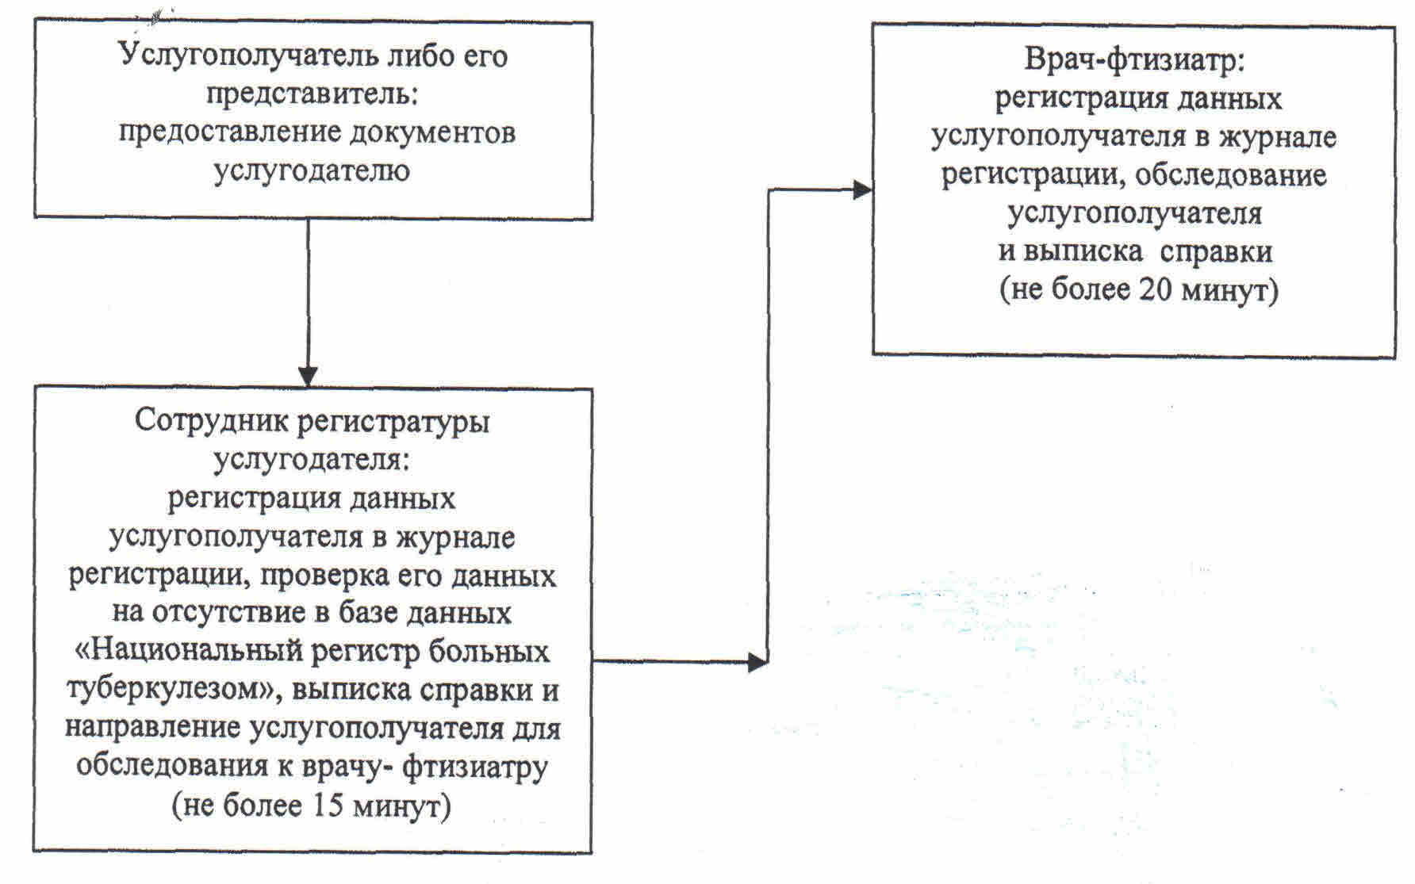

|  |  |
| --- | --- |
|  | Приложение 3 к регламенту государственной услуги "Выдача справки с туберкулезного диспансера" |

**Справочник бизнес–процессов оказания государственной услуги "Выдача справки с туберкулезного диспансера"**

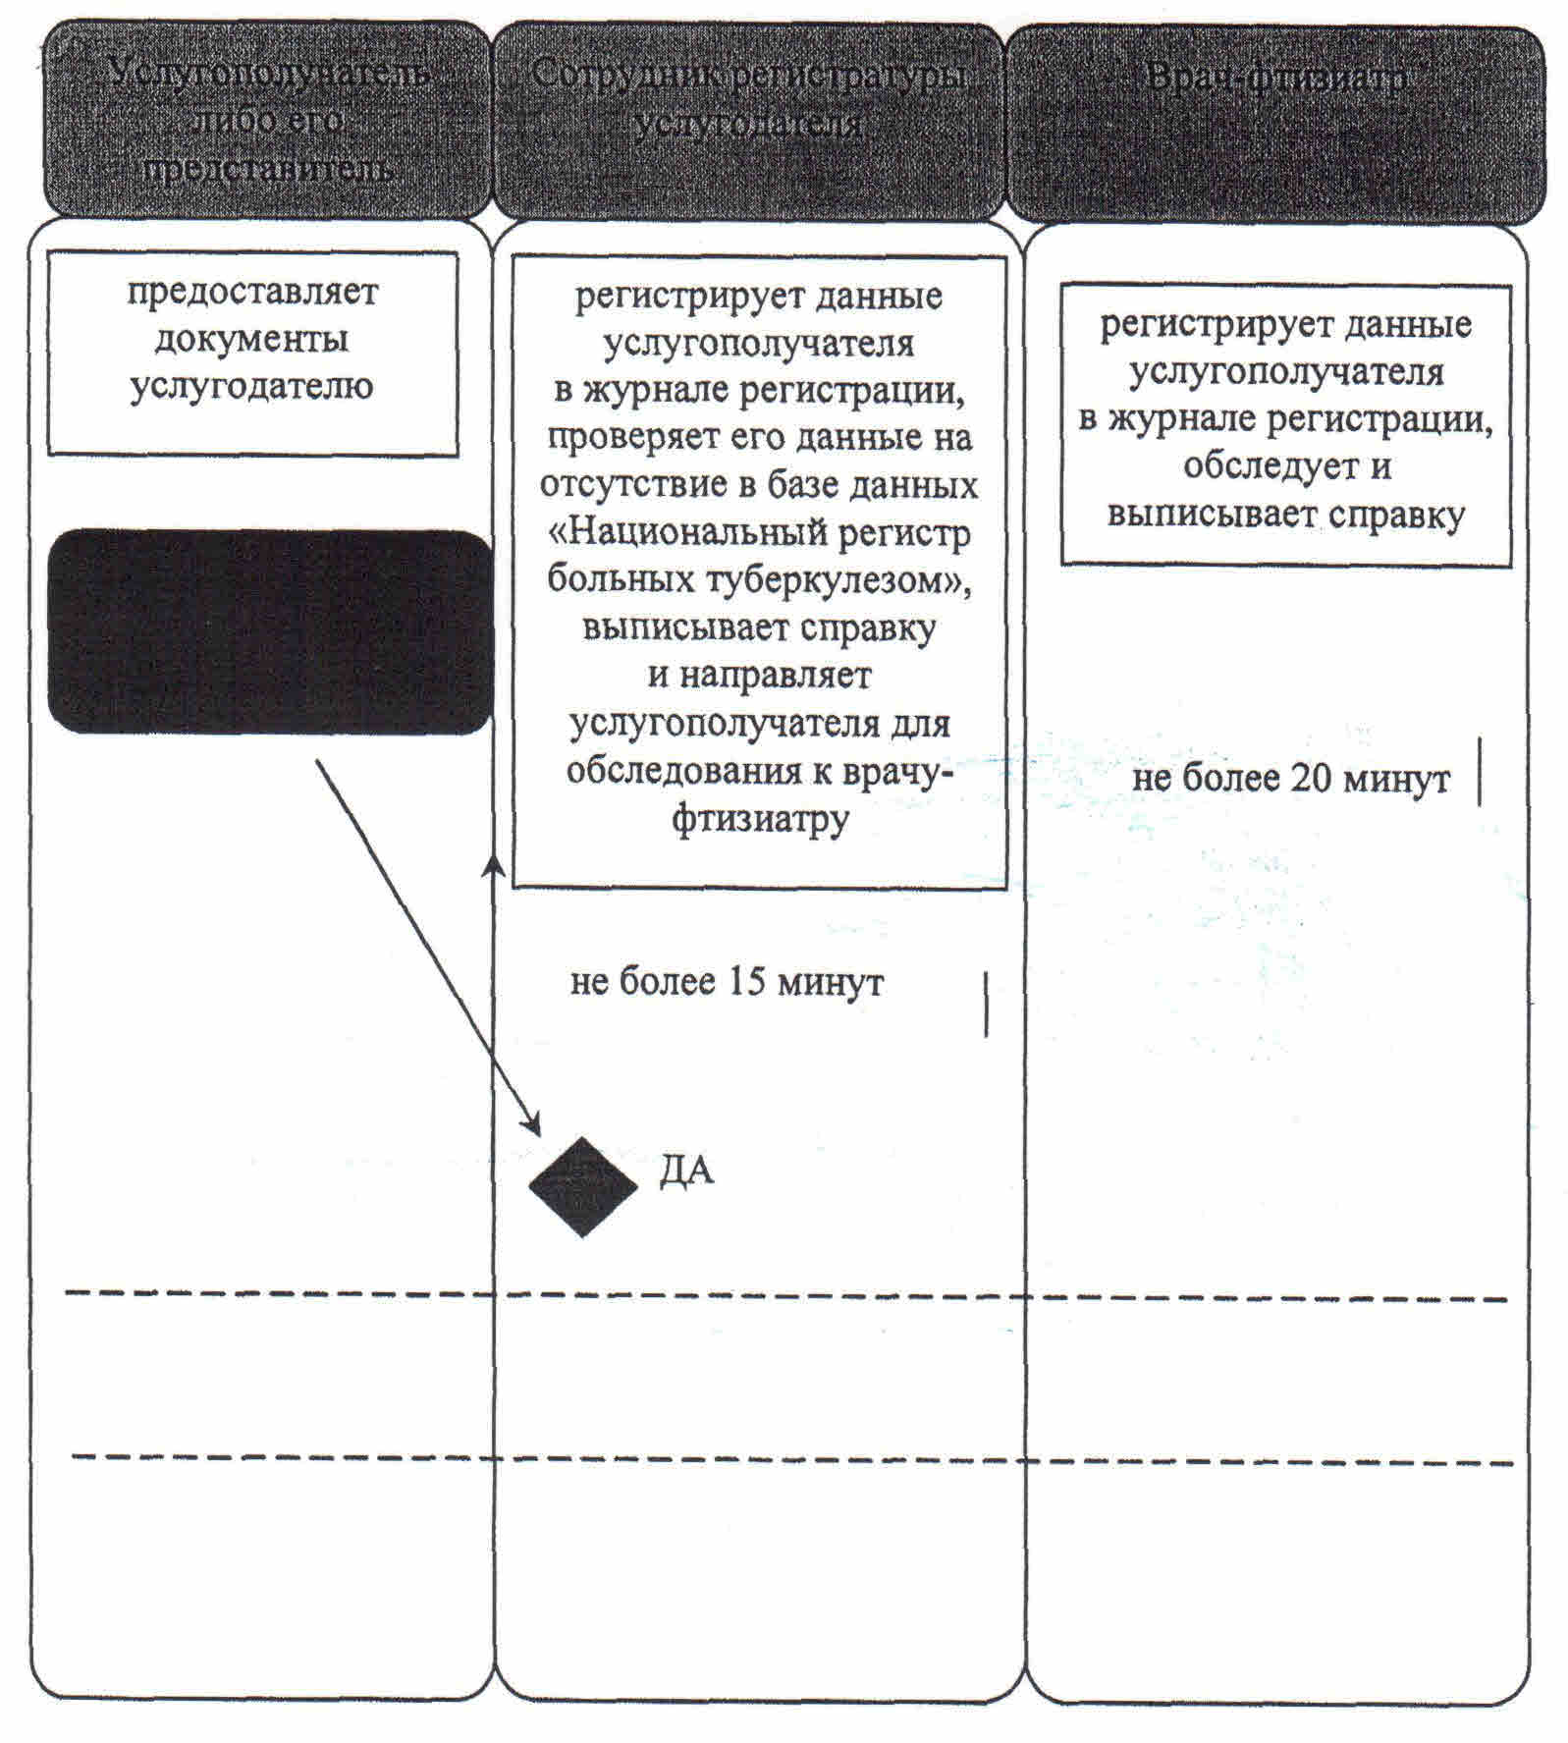

|  |  |
| --- | --- |
|  | Утвержден постановлением акимата Кызылординской области от "25" июня 2014 года № 619 |

**Регламент государственной услуги "Добровольное анонимное и обязательное конфиденциальное медицинское обследование на наличие ВИЧ-инфекции"**  
**1. Общие положения**

      1. Наименование услугодателя: медицинские организации, оказывающие первичную медико-санитарную помощь, Центр по профилактике и борьбе со СПИД области и его районные филиалы (далее – Центр) (далее – услугодатель)). Прием заявлений и выдача результатов оказания государственной услуги осуществляются через услугодателя.  
      2. Форма оказания государственной услуги: бумажная.  
      3. Результат оказания государственной услуги – справка-сертификат, подтверждающая отрицательные результаты государственной услуги (далее – справка-сертификат), согласно приложению к стандарту государственной услуги "Добровольное анонимное и обязательное конфиденциальное медицинское обследование на наличие ВИЧ-инфекции", утвержденного постановлением Правительства Республики Казахстан от 20 марта 2014 года № 253 (далее - стандарт).

**2. Описание порядка действий структурных подразделений (работников) услугодателя в процессе оказания государственной услуги**

      4. Основание для начала процедуры (действия) по оказанию государственной услуги: предоставление услугополучателем услугодателю документа, удостоверяющего личность.  
      5. Содержание каждой процедуры (действия), входящей в состав процесса оказания государственной услуги, длительность их выполнения:  
      При отрицательном результате обследования:  
      1) услугополучатель обращается к услугодателю и предоставляет документы согласно пункта 9 стандарта;  
      2) сотрудник отдела лечебно-профилактической помощи Центра регистрирует данные услугополучателя в журнале регистрации и для получения дотестовой консультации направляет услугополучателя к врачу-психологу Центра (не более десяти минут);  
      3) врач-психолог Центра проводит дотестовое консультирование услугополучателя (не более пятнадцати минут);  
      4) после проведения дотестового консультирования сотрудник лаборатории Центра производит забор крови у услугополучателя для исследования на наличие антител к ВИЧ-инфекции (не более пятнадцати минут);  
      5) сотрудник лаборатории Центра проводит скрининговые исследования на ВИЧ-инфекцию и направляет результаты анализа в отдел лечебно-профилактической помощи Центра (в течение двух рабочих дней);  
      6) врач-психолог Центра устно информирует услугополучателя об отрицательном анализе, после чего проводит послетестовое консультирование и по требованию услугополучателя выдает справку-сертификат (не более пятнадцати минут).  
      При положительном результате обследования:  
      1) при выявлении положительного результата анализа на ВИЧ-ннфекцию сотрудник лаборатории производит повторный забор крови у услугополучателя и направляет анализы в лабораторию Республиканского Центра (в течение пяти рабочих дней);  
      2) лаборатория Республиканского Центра проводит необходимые исследования и направляет результаты анализа в областной Центр (в течение десяти рабочих дней);  
      3) после получения результатов анализа, сотрудник лечебно-профилактического отдела Центра регистрирует результаты анализов и в устной форме уведомляет услугополучателя о положительном результате на ВИЧ-инфекцию (не более двадцати минут);  
      4) врач-психолог Центра проводит послетестовое консультирование услугополучателя о необходимости соблюдения мер предосторожности, направленных на охрану собственного здоровья, также предупреждает об административной и уголовной ответственности за уклонение от лечения и заражение других лиц (не более тридцати минут).

**3. Описание порядка взаимодействия структурных подразделений (работников) услугодателя в процессе оказания государственной услуги**

      6. Перечень структурных подразделений (работников) услугодателя, которые участвуют в процессе оказания государственной услуги:  
      1) сотрудник отдела лечебно-профилактической помощи Центра;  
      2) врач-психолог Центра;  
      3) сотрудник лаборатории Центра;  
      4) лаборатория Республиканского Центра.  
      7. Описание последовательности процедур (действий) между структурными подразделениями (работниками) с указанием длительности каждой процедуры (действия) приведено в приложении 1 к настоящему регламенту.  
      8. Блок-схема описания последовательности процедур (действий) прохождения каждого действия (процедуры) с указанием длительности каждой процедуры (действия) приведена в приложении 2 к настоящему регламенту.  
      9. Подробное описание процедур (действий) взаимодействий структурных подразделений (работников) услугодателя в процессе оказания государственной услуги, а также описание порядка взаимодействия с иными услугодателями и (или) центром обслуживания населения и порядка использования информационных систем в процессе оказания государственной услуги отражено в справочнике бизнес-процессов оказания государственной услуги согласно приложению 4 к настоящему регламенту.

**4. Ответственность должностных лиц, оказывающих государственные услуги**

      10. Ответственным лицом за оказание государственной услуги является руководитель услугодателя (далее – должностное лицо). Должностное лицо несет ответственность за реализацию оказания государственной услуги в установленные сроки в соответствии с законодательством Республики Казахстан.  
      11. Обжалование действий (бездействий) по вопросам оказания государственной услуги производится в соответствии с разделом 3 стандарта.  
      12. Номера контактного телефона для получения информации об услуге, также в случае необходимости оценки (в том числе обжалования) их качества: 8 (7242) 239454, единого контакт-центра: (1414).

|  |  |
| --- | --- |
|  | Приложение 1 к регламенту государственной услуги "Добровольное анонимное и обязательное конфиденциальное медицинское обследование на наличие ВИЧ-инфекции" |

**Описание последовательности процедур (действий) между структурными подразделениями (работниками) с указанием длительности каждой процедуры (действия)**

      При отрицательном результате обследования:

|  |  |  |  |  |  |  |
| --- | --- | --- | --- | --- | --- | --- |
| 1 | Номер действия (хода, потока работ) | 1 | 2 | 3 | 4 | 5 |
| 2 | Наименование структурных подразделений | Сотрудник отдела лечебно-профилактической помощи Центра | Врач-психолог Центра | Сотрудник лаборатории Центра | Сотрудник лаборатории Центра | Врач-психолог Центра |
| 3 | Наименование действий (процесса, процедуры, операции) и их описание | регистрирует документы | проводит дотестовое консультирование услугополучателя по вопросам ВИЧ-инфекции | производит забор крови у услугополучателя для исследования на наличие антител к ВИЧ-инфекции | проводит скрининговые исследования на ВИЧ-инфекцию | устно информирует услугополучателя об отрицательном результате анализа, проводит послетестовое консультирование услугополучателя |
| 4 | Форма завершения (данные, документ, организационно-распорядительное решение) | для получения дотестовой консультации направляет услугополучателя к врачу-психологу Центра | выдает услугополучателю регистрационный номер | направляет результаты исследования в отдел лечебно-профилактической помощи Центра | по требованию услугополучателя выдает справку-сертификат |
| 5 | Срок исполнения | не более 10 минут | не более 15 минут | не более 15 минут | в течение 2 рабочих дней | не более 15 минут |

**Описание последовательности процедур (действий) между структурными подразделениями (работниками) с указанием длительности каждой процедуры (действия)**

      При положительном результате обследования:

|  |  |  |  |  |  |
| --- | --- | --- | --- | --- | --- |
| 1 | Номер действия (хода, потока работ) | 1 | 2 | 3 | 4 |
| 2 | Наименование структурных подразделений | Сотрудник лаборатории Центра | Лаборатория Республиканского Центра | Сотрудник отдела лечебно-профилактической помощи Центра | Врач-психолог Центра |
| 3 | Наименование действий (процесса, процедуры, операции) и их описание | производит повторный забор крови у услугополучателя | проводит необходимые исследования | регистрирует результаты анализов | проводит послетестовое консультирование услугополучателя о необходимости соблюдения мер предосторожности, направленных на охрану собственного здоровья |
| 4 | Форма завершения (данные, документ, организационно-распорядительное решение) | направляет анализы в лабораторию Республиканского Центра | направляет результаты анализов в областной Центр | в устной форме уведомляет услугополучателя о положительных результатах на ВИЧ-инфекцию | предупреждает услугополучателя об административной и уголовной ответственности за уклонение от лечения и заражение других лиц |
| 5 | Срок исполнения | в течение 5 рабочих дней | в течение 10 рабочих дней | не более 20 минут | не более 30 минут |

|  |  |
| --- | --- |
|  | Приложение 2 регламенту государственной услуги "Добровольное анонимное и обязательное конфиденциальное медицинское обследование на наличие ВИЧ-инфекции" |

**Блок-схема описания последовательности процедур (действий) прохождения каждого действия (процедуры) с указанием длительности каждой процедуры (действия)**

      При отрицательном результате обследования:

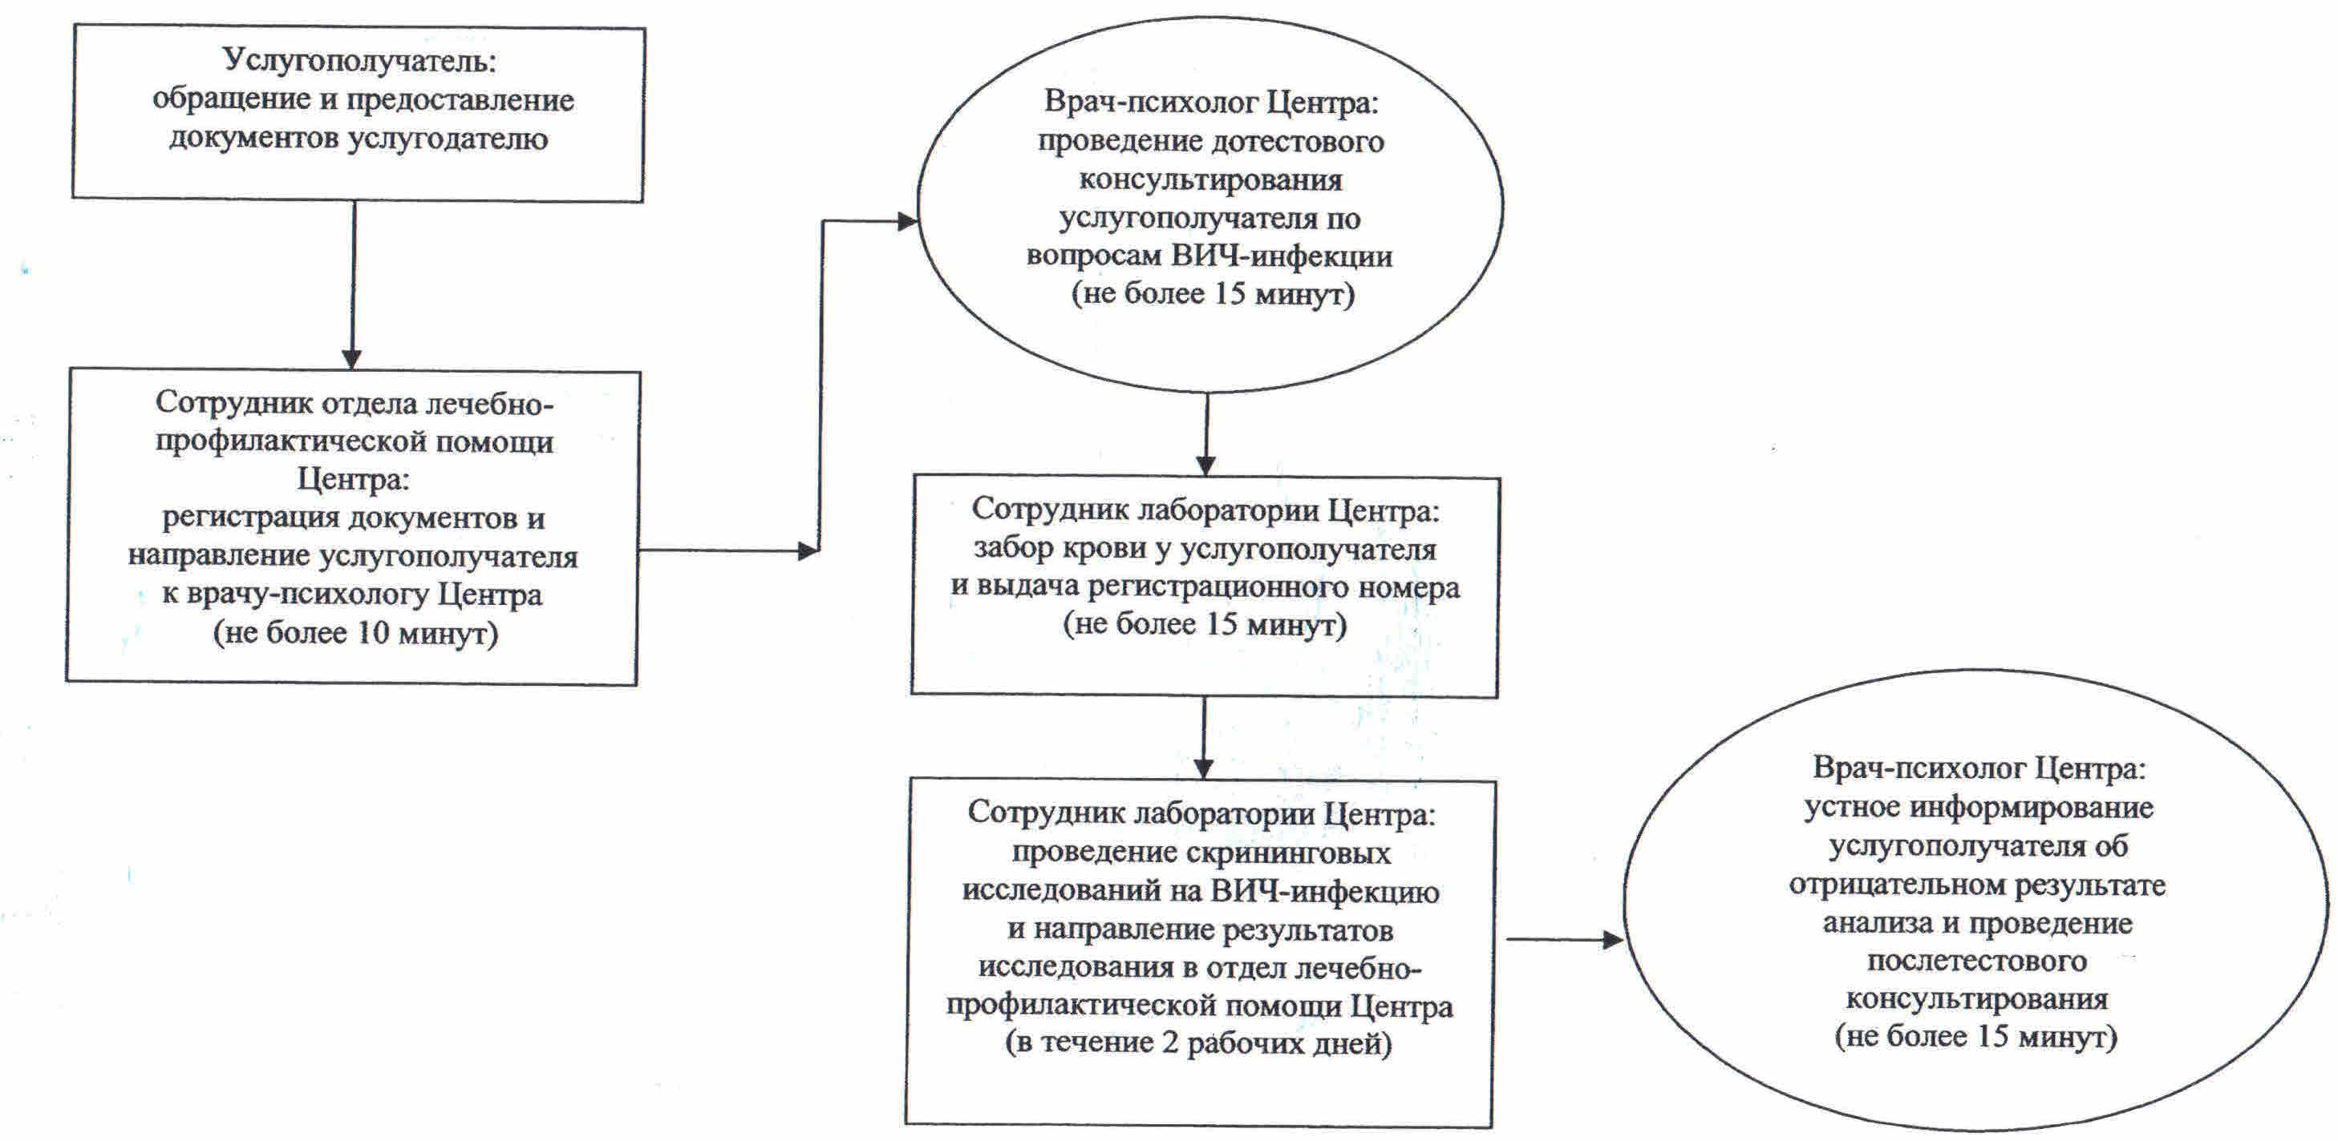

**Блок-схема описания последовательности процедур (действий) прохождения каждого действия (процедуры) с указанием длительности каждой процедуры (действия)**

      При положительном результате обследования:

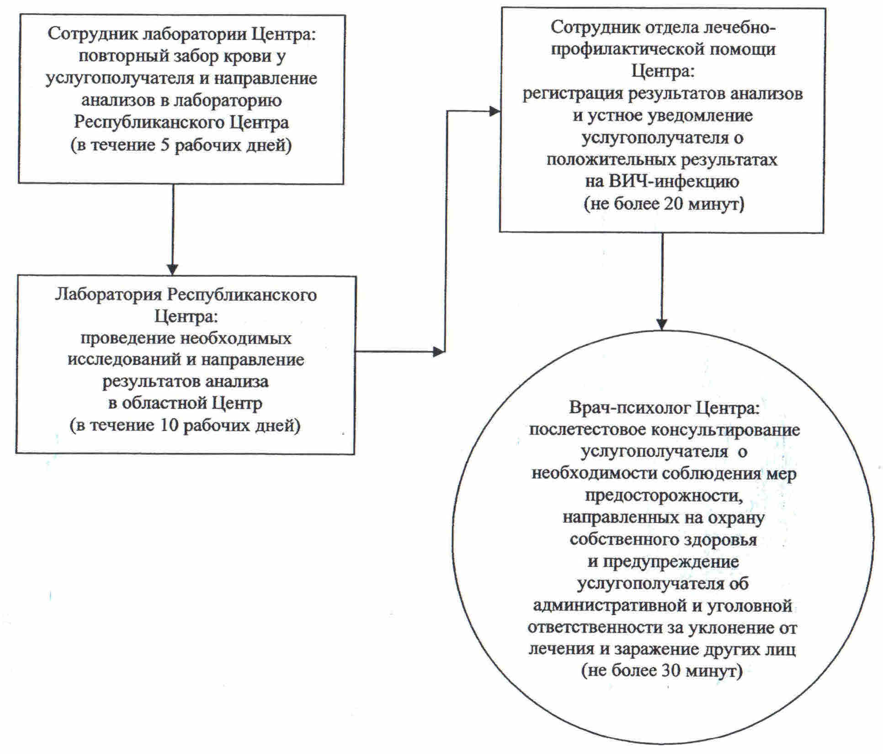

|  |  |
| --- | --- |
|  | Приложение 3 к регламенту государственной услуги "Добровольное анонимное и обязательное конфиденциальное медицинское обследование на наличие ВИЧ-инфекции" |

**Справочник бизнес–процессов оказания государственной услуги "Добровольное анонимное и обязательное конфиденциальное медицинское обследование на наличие ВИЧ-инфекции"**

      При отрицательном результате обследования:

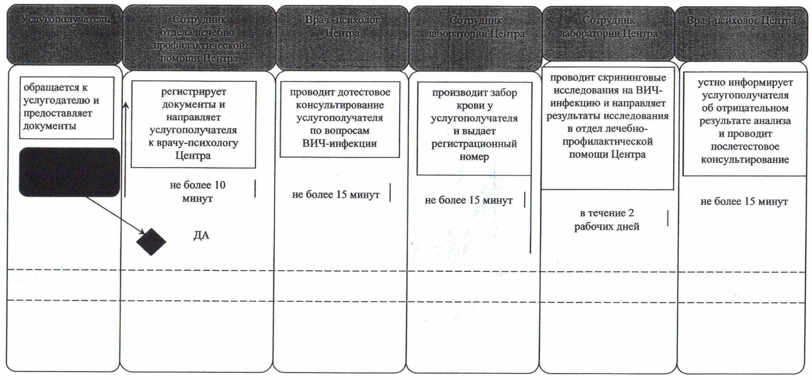

**Справочник бизнес–процессов оказания государственной услуги "Добровольное анонимное и обязательное конфиденциальное медицинское обследование на наличие ВИЧ-инфекции"**

      При положительном результате обследования:

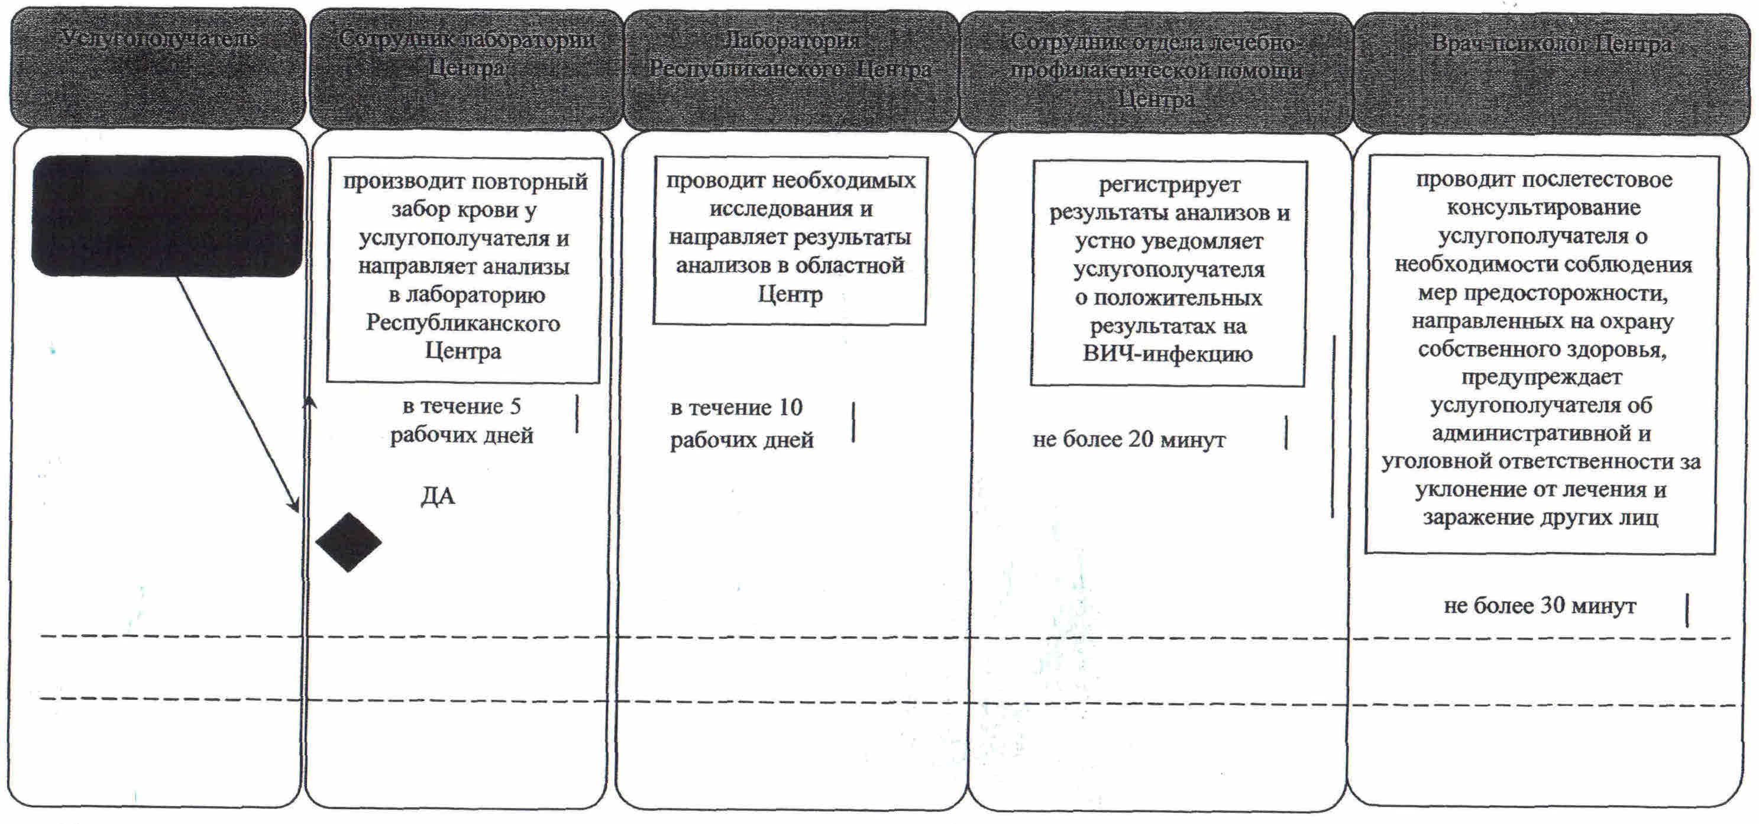

© 2012. РГП на ПХВ «Институт законодательства и правовой информации Республики Казахстан» Министерства юстиции Республики Казахстан